数据预处理及分析
- 数据预处理

数据预处理部分首先是检查了是否有空值，然后将时间转化为R中标准的可被识别的时间模式，接着是将跟股票价格有关的量进行数字化。主要是去掉美元符号，然后转化为数字。

- 数据分析
  - 数据散点图

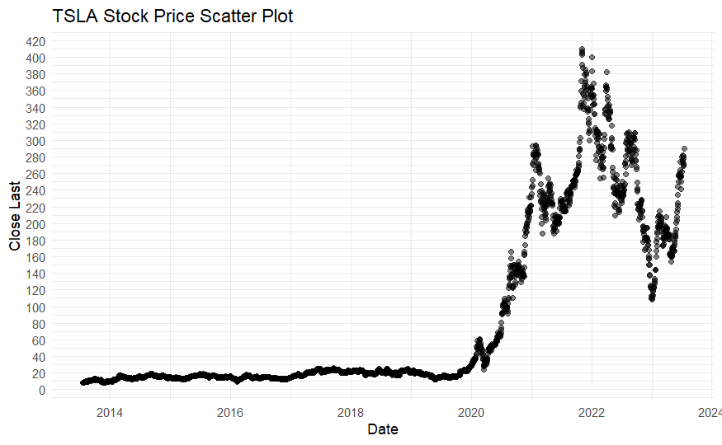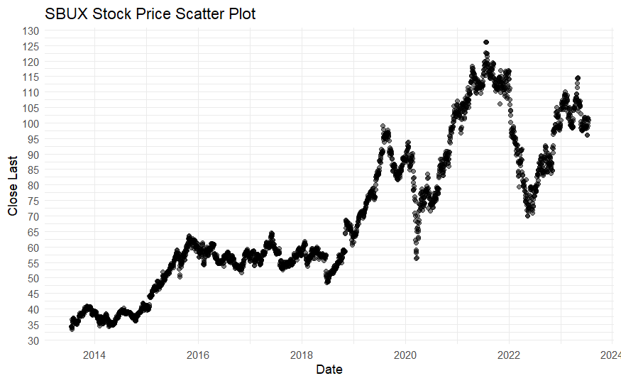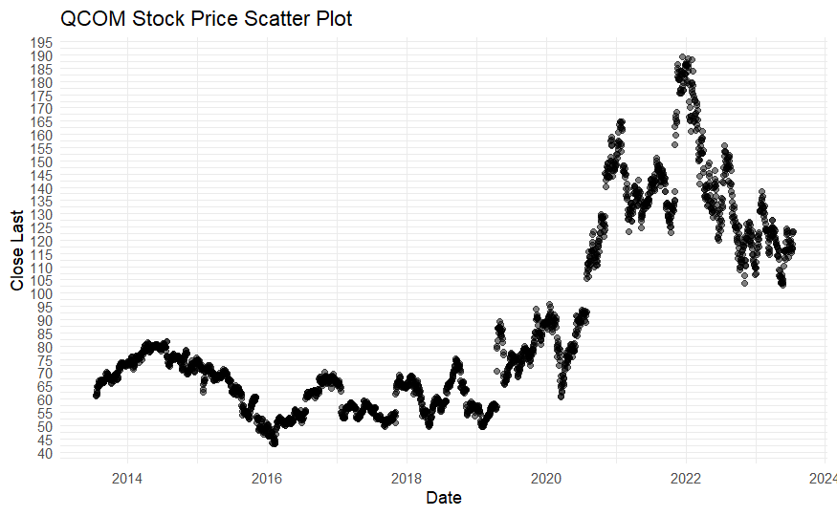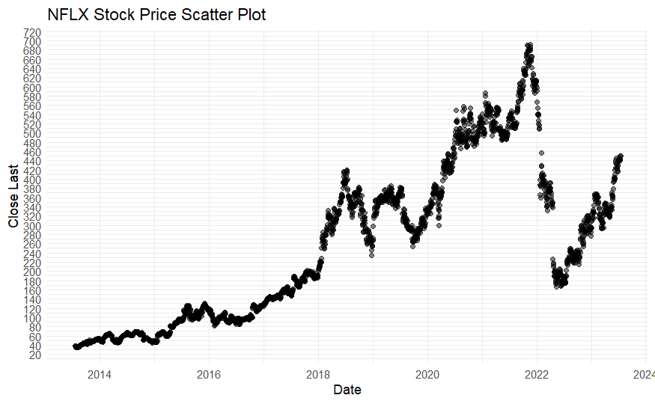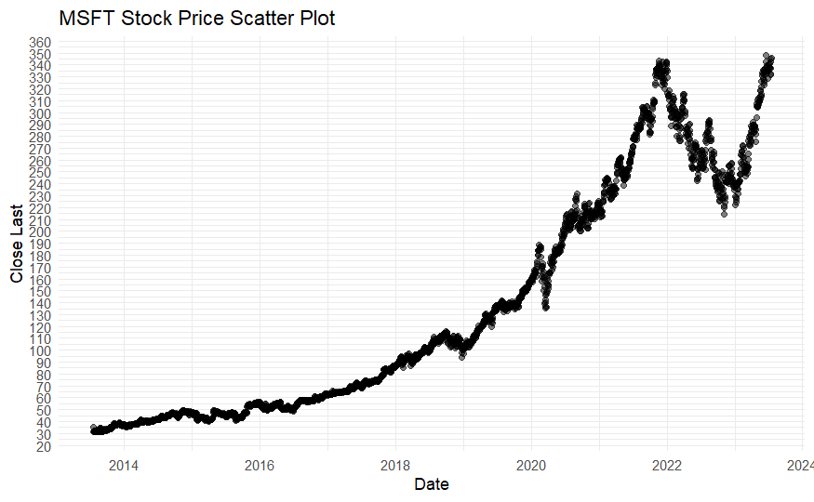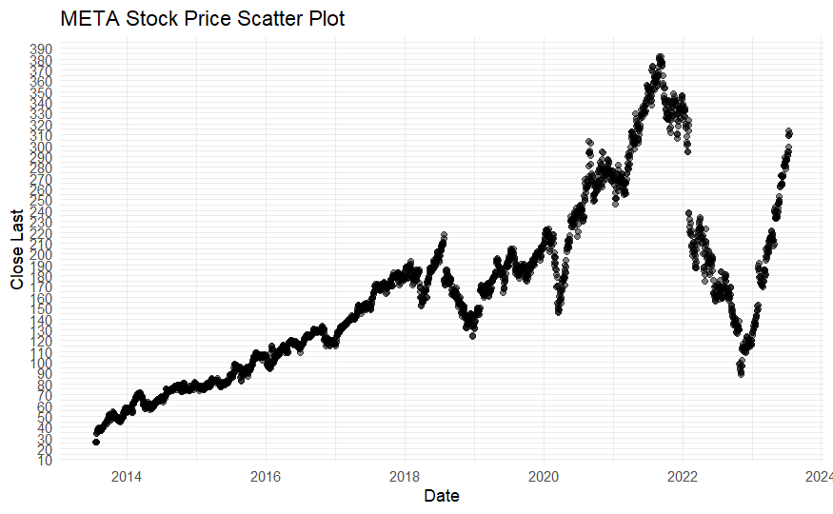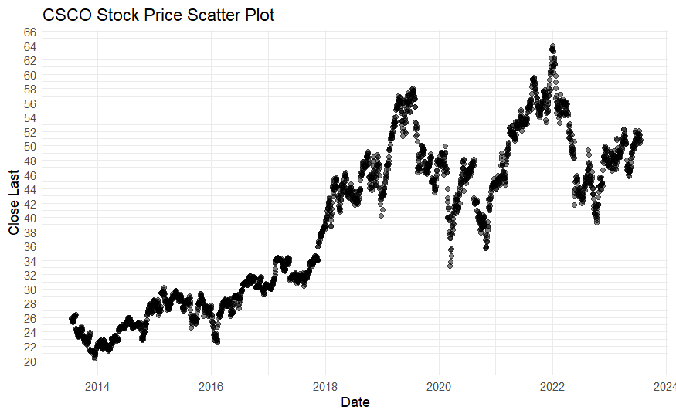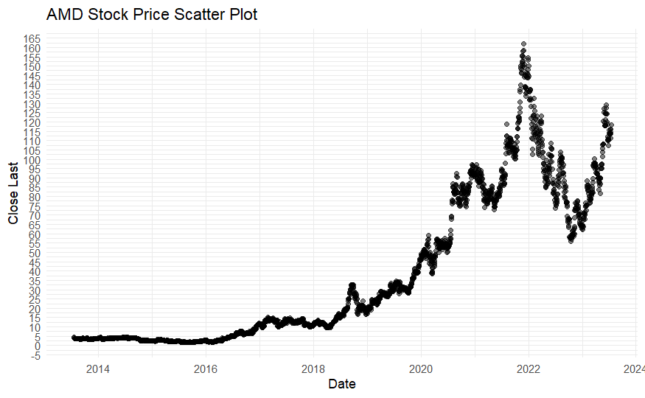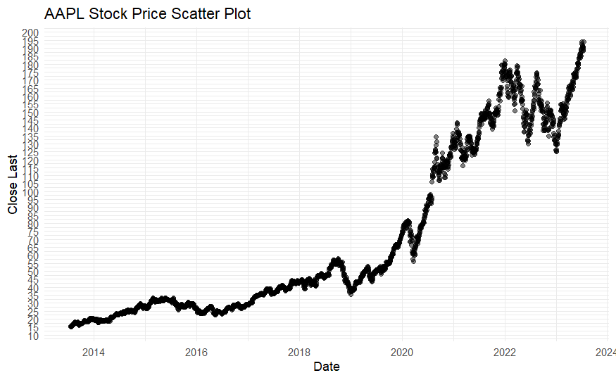
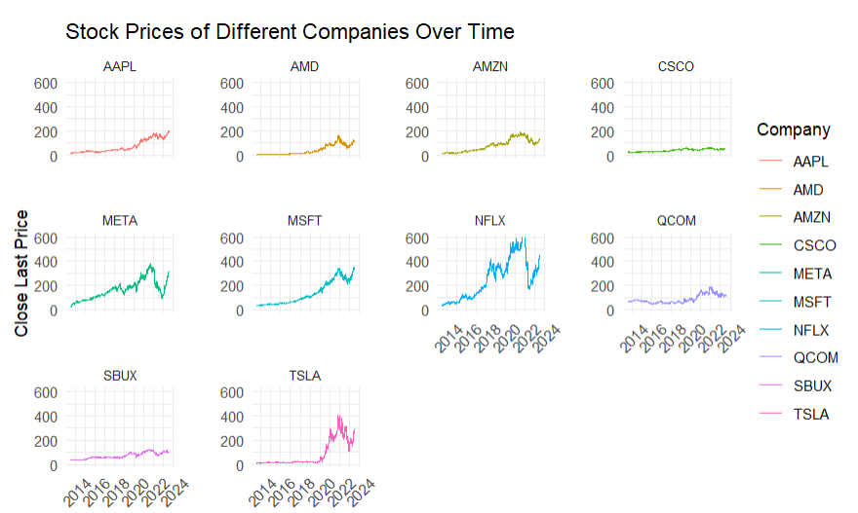

这里我们发现股票都呈现一个上升地趋势，但是在2021-2022年这个时间段有一些反常，我们后面在进行时间序列分析时会考虑到这一点。而且也可以初步地看出数据不是平稳的时间序列，后面会有更详细地分析。

  - 数据波动图
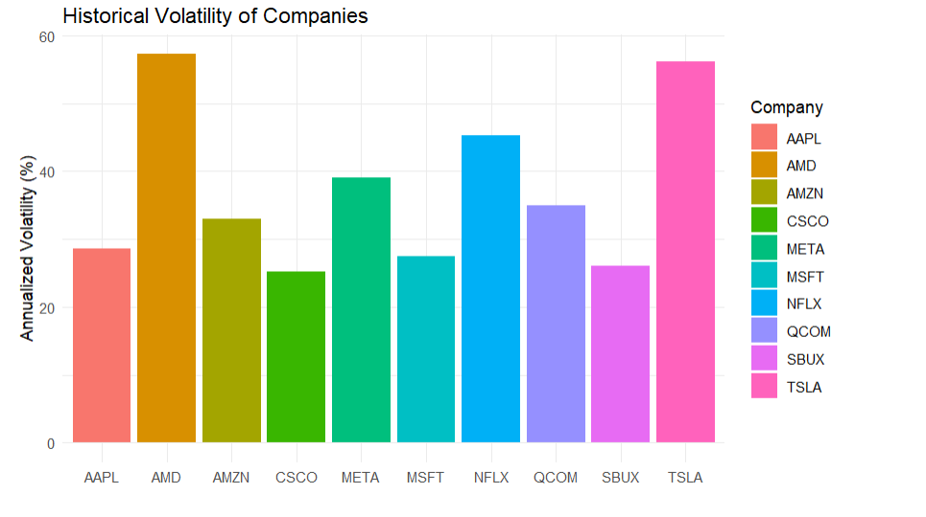

为了判断一只股票的波动趋势，通过取股价的对数差分来完成的，即当天股价与前一天股价的对数差。选择对数差分是因为对数差分表示的是比率变化而非绝对数值变化。在金融界更关心的比率而非实际的金额。
从图中可以看出，AMD公司和TSLA公司的股票波动性较大，而CSCO公司的股票波动性较小。

  - 股价热图
热图提供了一种视觉上直观的方式来展示股价的模式和趋势，在这里我们绘制了每个股票的热图，以及合并的热图。
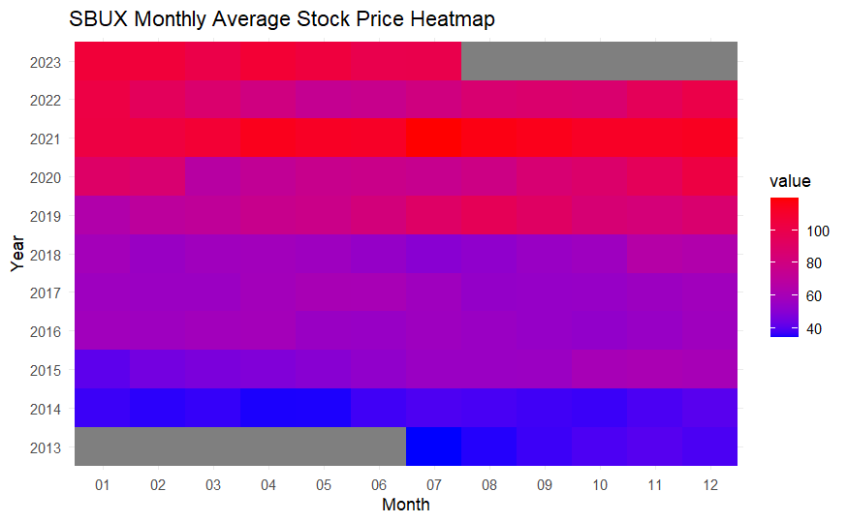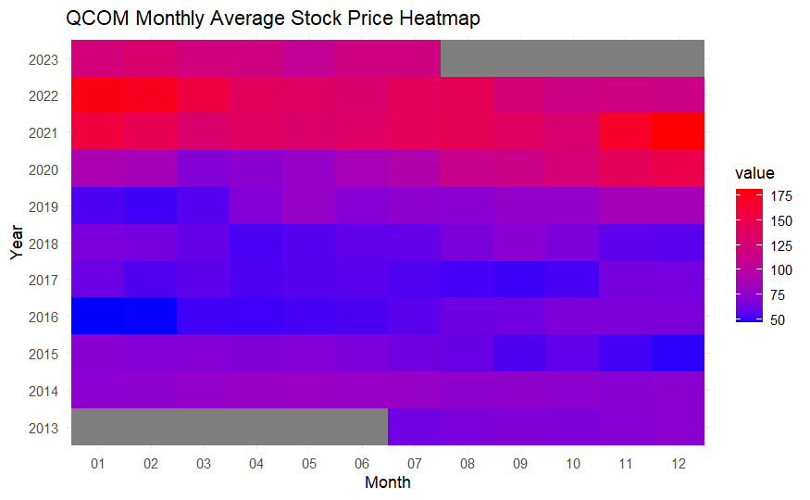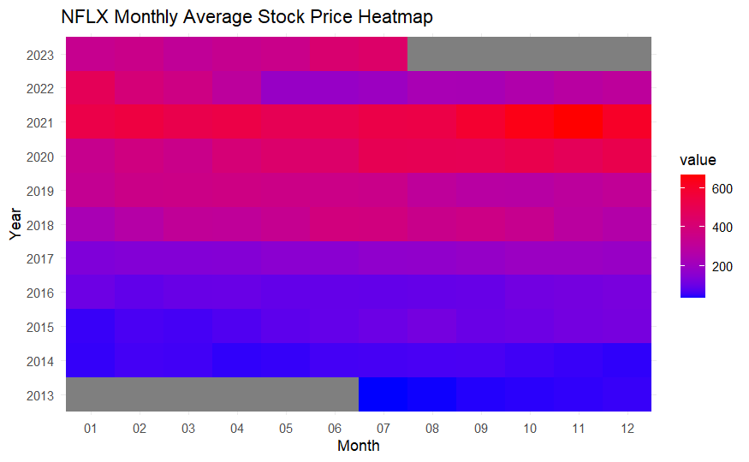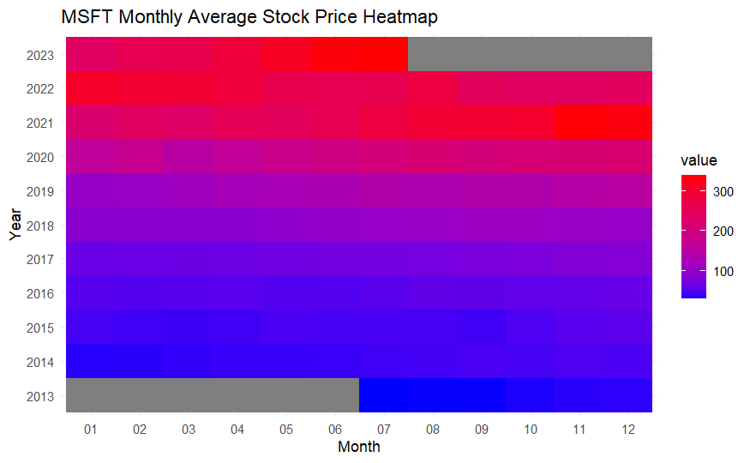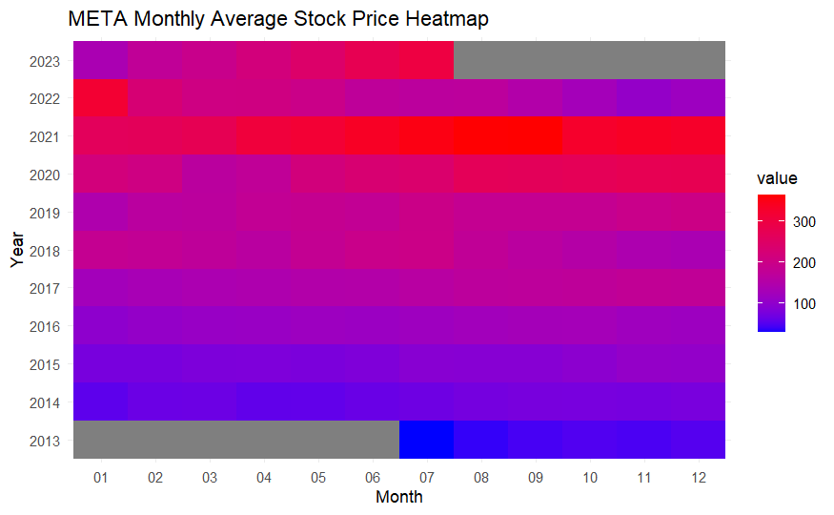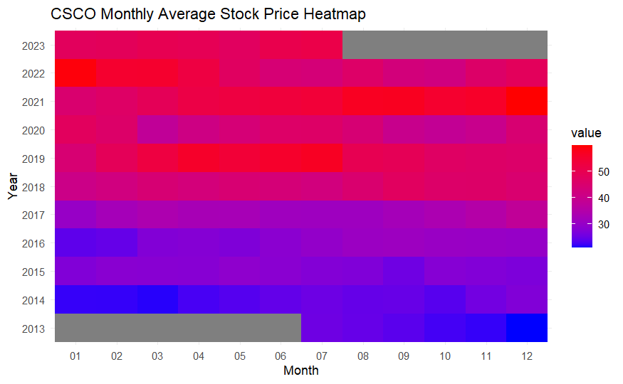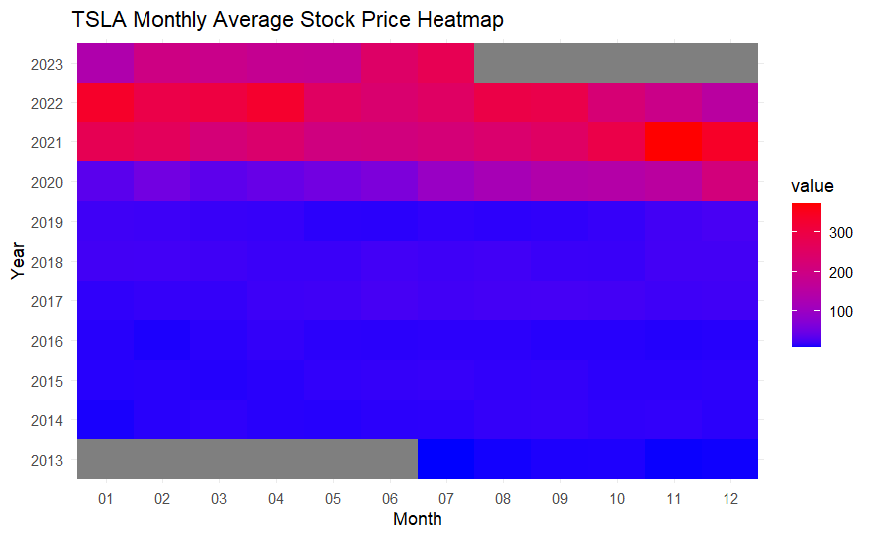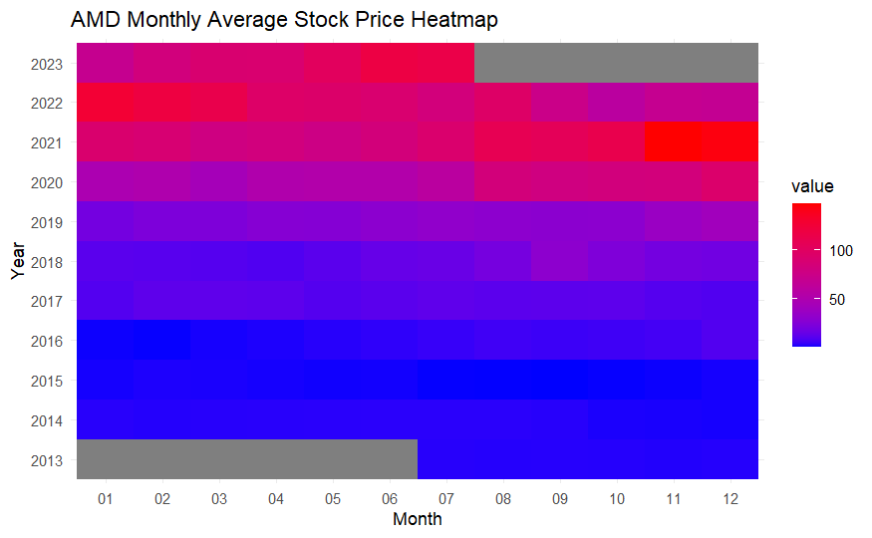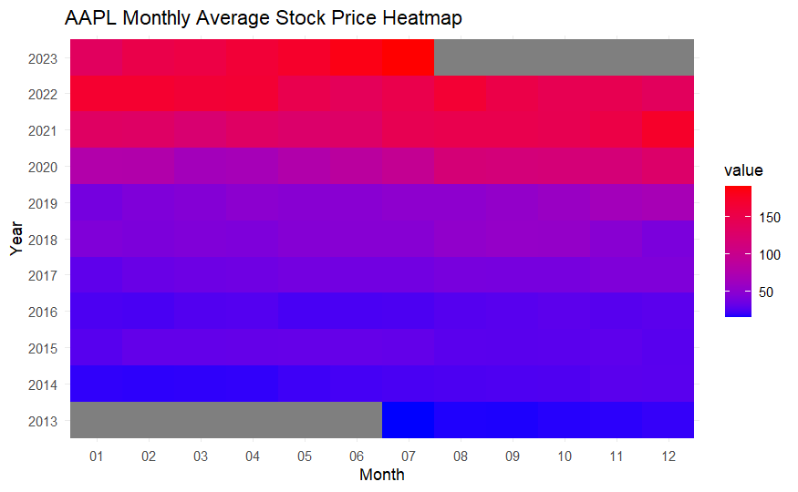
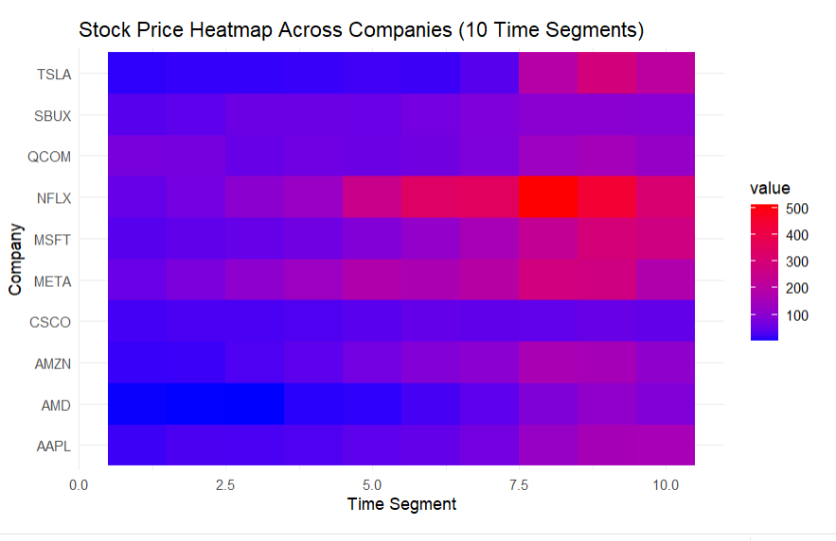

从热图中可以看出近年来各个股票都呈现出涨势。

  - 股价相关性分析
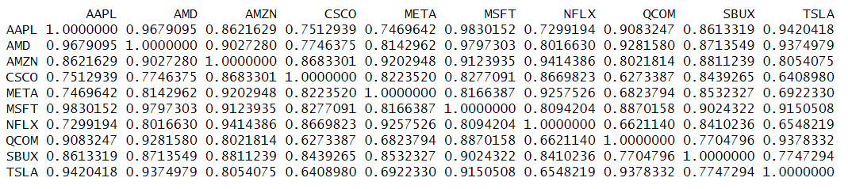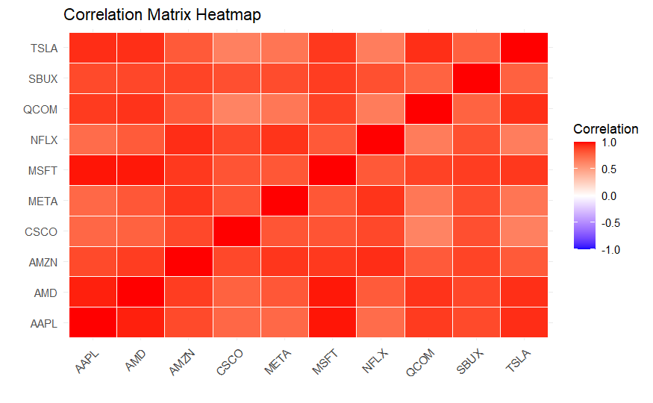
我们计算了各个股票之间的相关系数，发现各个股票都呈现正相关。可能的原因是这些公司都涉及科技行业，近年来科技发展也比较迅速，让这些公司都正好在世界的风口上。而且这个紧密的相关性为我们下面的时间序列也提供了一些思路。

  - 股票影响性因素

在题目所给的数据中，有一个股票成交量。为了探究股票成交量对股价可能的影响，我们做了相应股票成交量和收盘价之前的关系。从图中可以看出，对每一支股票来说，其成交量在股价价位较高时一般较小，而在股价低时，成交量往往比较高。这可能是因为股市降低后，股民都想将手中的股票套现变成现金。
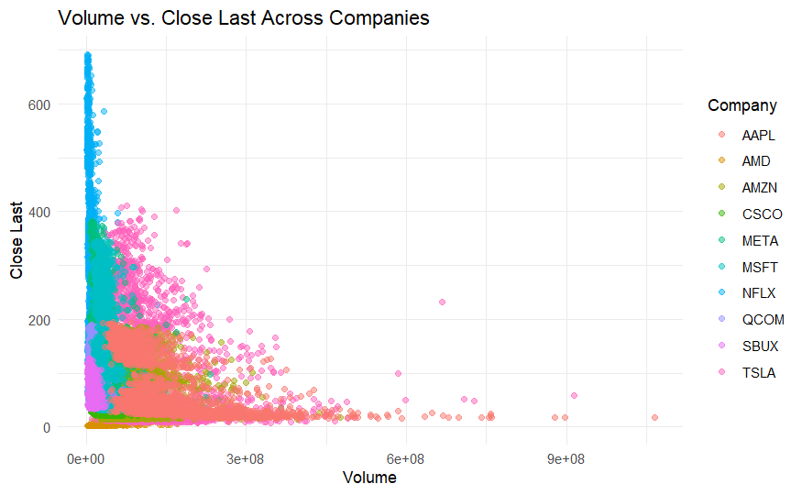

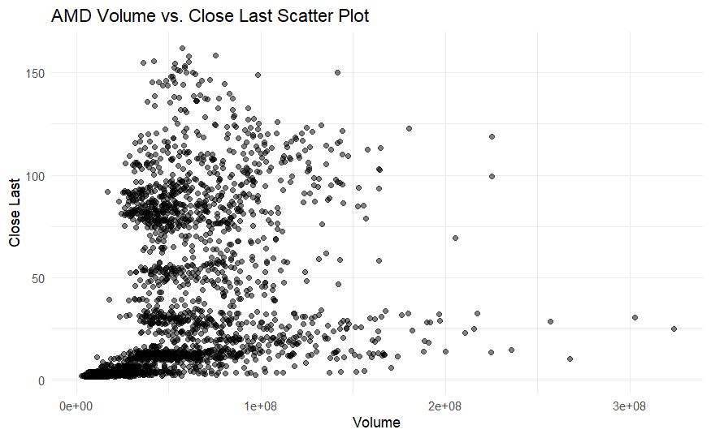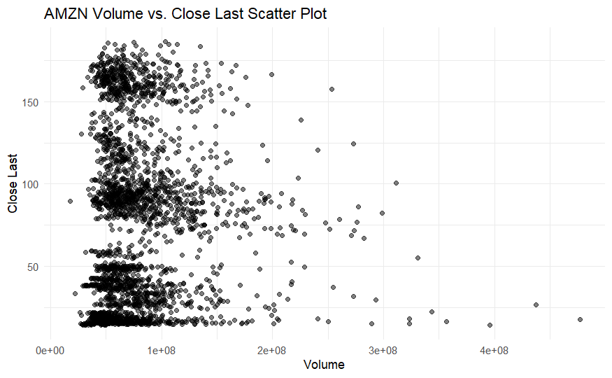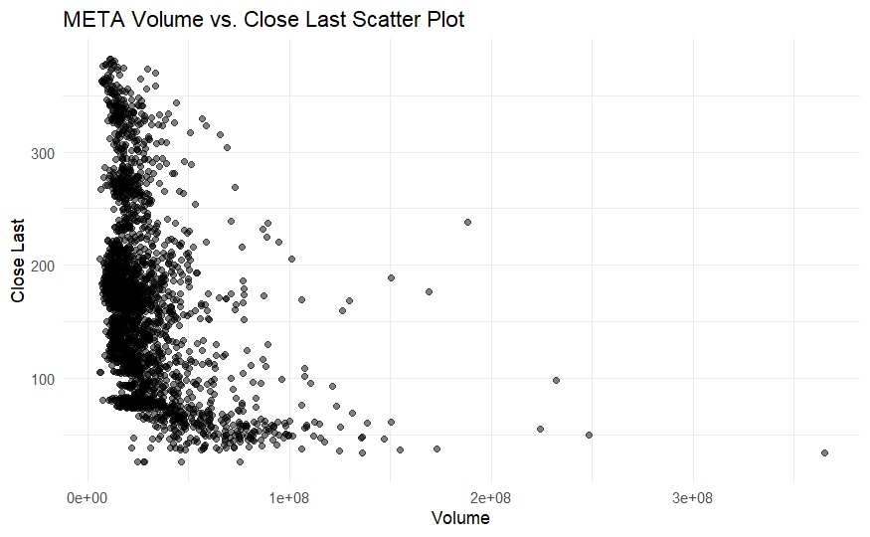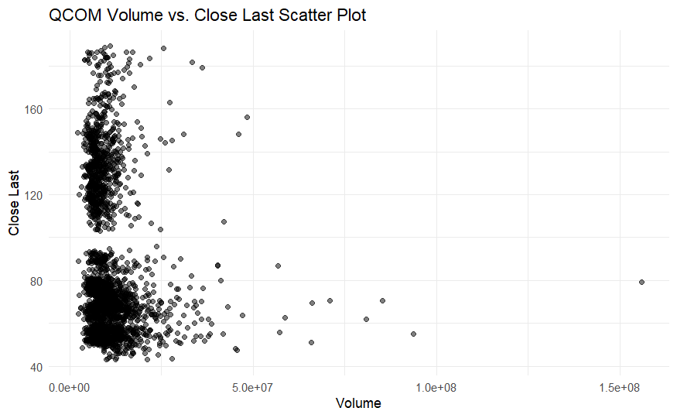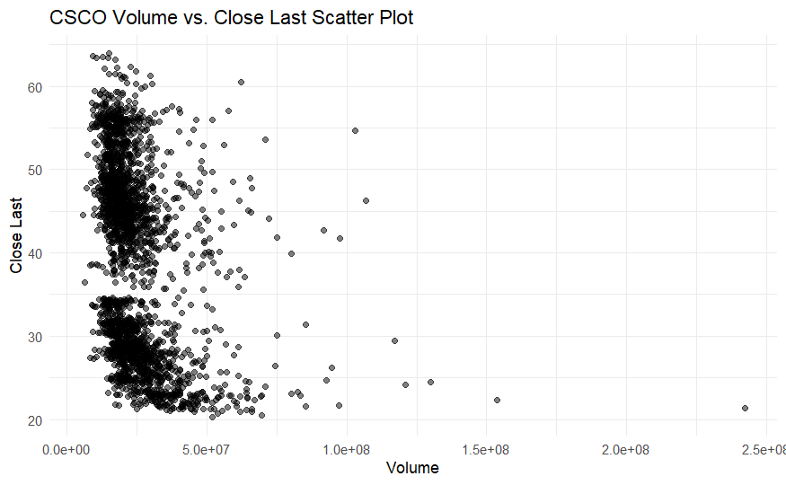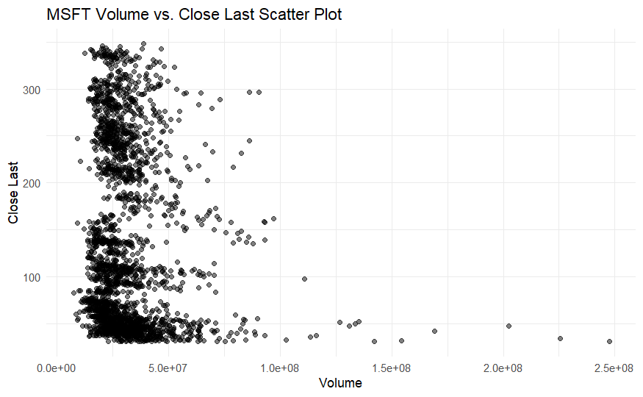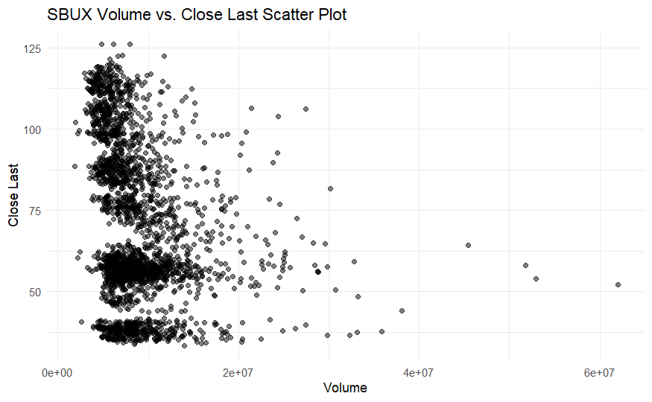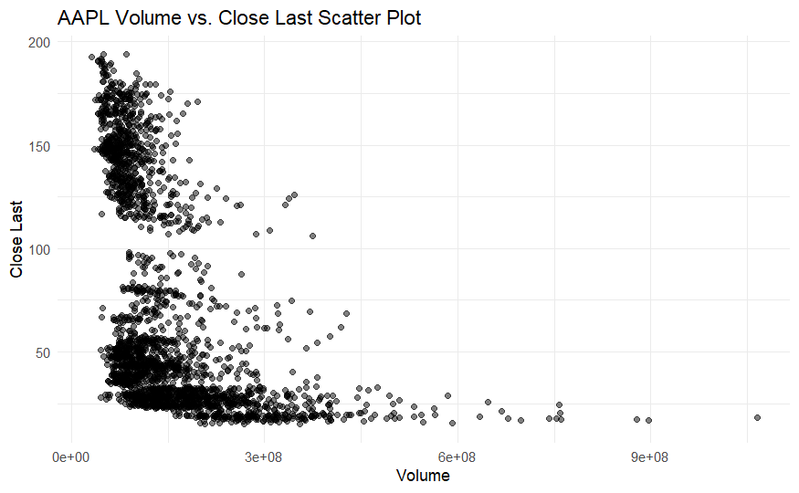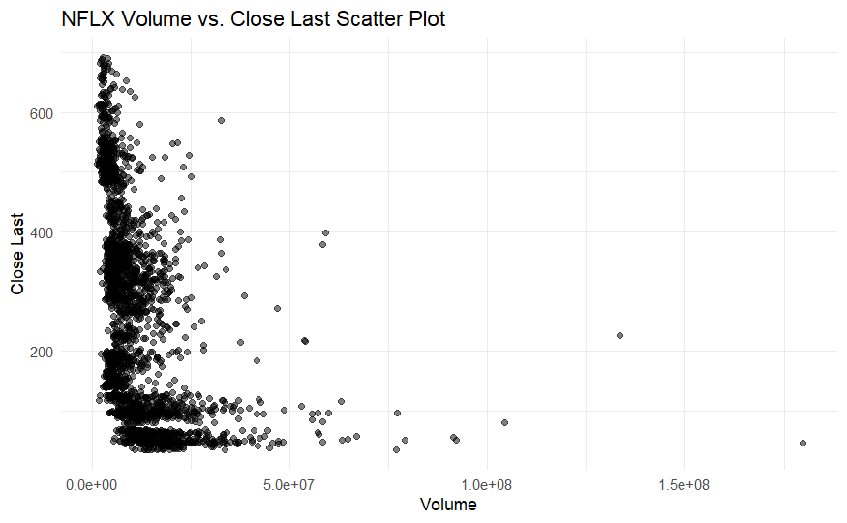

数据预测

- 总体处理观察

由于各个股票在2021-2022年的波动趋势跟以前十年差距较大，所以可以认为在这两年之间出现了一些黑天鹅事件。那实际上就是由于疫情的原因，让市场行情产生了剧烈的波动。所以在疫情好转，市场回归平稳后，股市应该有一个相较于前两年更好的发展趋势。所以我们就使用了2023年开始7个月的数据，然后来进行一些小范围，比如30天以内的预测。

检查时间序列的平稳性
从刚才的股票价格图中看，所有的股票的趋势都是上涨的。所以一开始的时间序列必然不是平稳的，这里的差分前p-value也高于通常的显著性水平。所以需要进行时间序列的差分处理。
在差分后，基本上所有的股票的p-value值都变成了0.01甚至更小，说明此时的股票价格序列已经趋于平稳了。
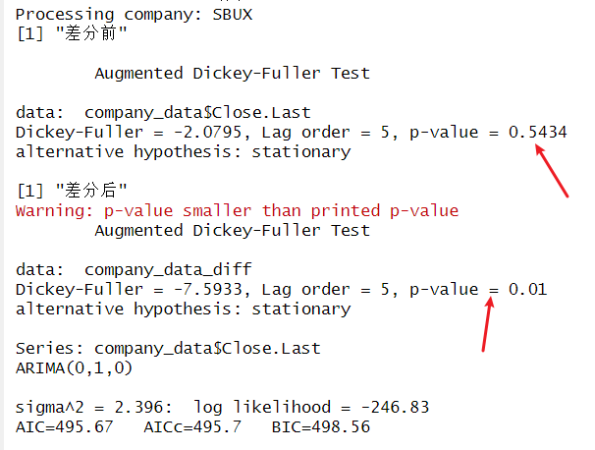

检查序列噪声
经过一次差分后，序列虽然已经变为平稳，但此时还需要检查序列是否变成白噪声。如果只剩下白噪声，说明ARIMA模型已经将时间序列的结构（如趋势、季节性等）“提取”出来，使得剩余的误差（残差）不显示任何可预测的模式。
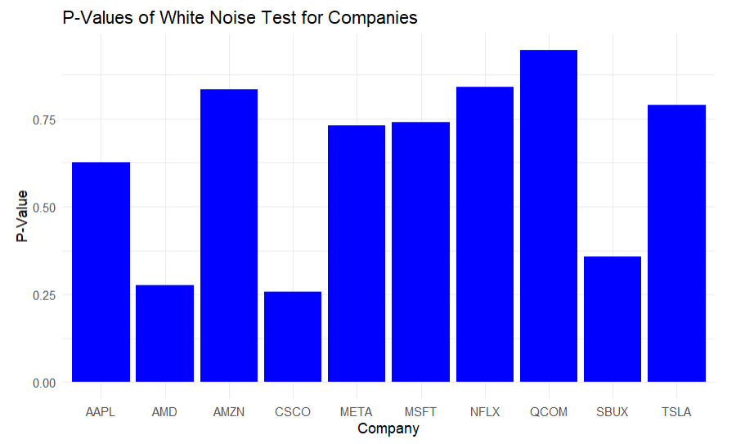

- 使用autoarima进行预测
在自动预测的时候，我们发现了如果直接让arima自己进行选择的话，那么选择的自回归、差分、移动平均三个参数基本都是0/1/0，预测结果都是一些直线。说明autoarima并没有很好地捕捉相应的信息。

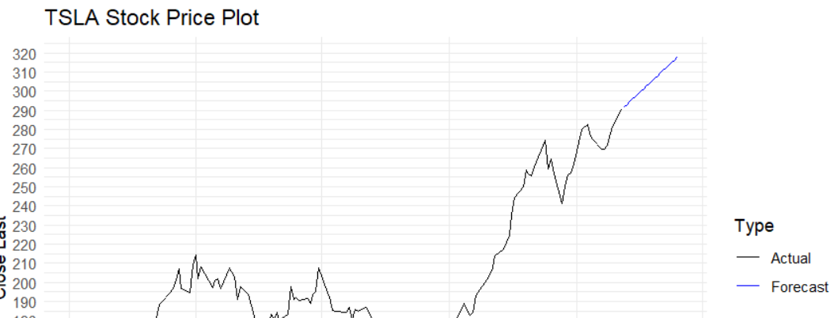

但是在某些情况下，autoarima也会展现出很好的预测性质，这个留到最后来阐释。那现在由于autoarima并不能很好的进行预测，那就需要我们进行手动地调整参数。

- 对单只股票的具体处理观察：

对一支股票的测量，需要根据它的自相关函数（ACF）和偏自相关函数（PACF）来对它进行分别的观察和预测。这里就以apple为主。
对于Apple股票，我们发现经过一阶差分后它的ACF图比较平稳，而且都在基准范围以内，所以基本上可以确认ARIMA(p, d, q)三个参数中的差分阶数d为1。
然后查看一阶差分后的PACF图，发现拖尾大于4或5之后，基本上就以及很稳定了，只有小幅度的波动，所以移动平均参数可以选择5。

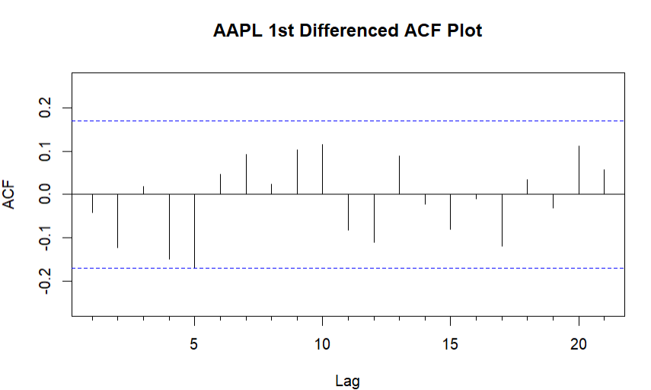
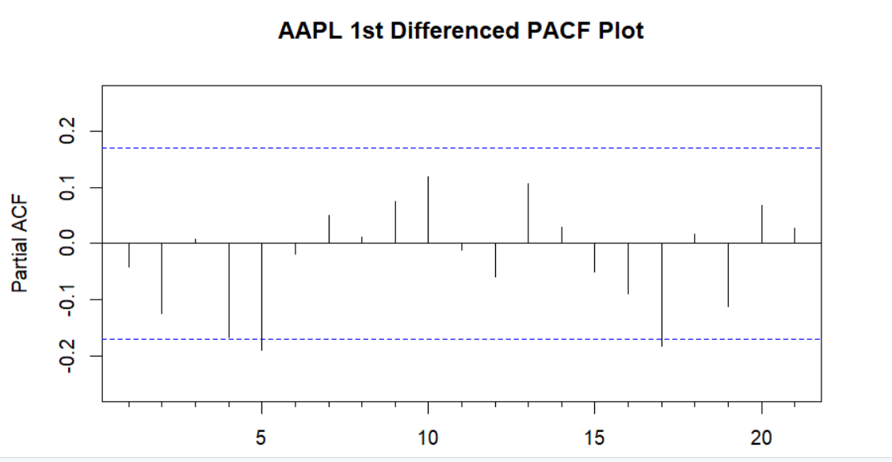

选择好后两个参数后，我们分别研究了不同的自回归参数下模型的准确程度，这是通过AIC参数来选择的。然后我们从所有的训练模型中选择精度最高的模型来作为预测模型，同时计算一个预测第一天和预测最后一天的差值来作为股票潜力的量化标准。后续通过计算十支不同股票的潜力值来确定谁是最佳潜力股。

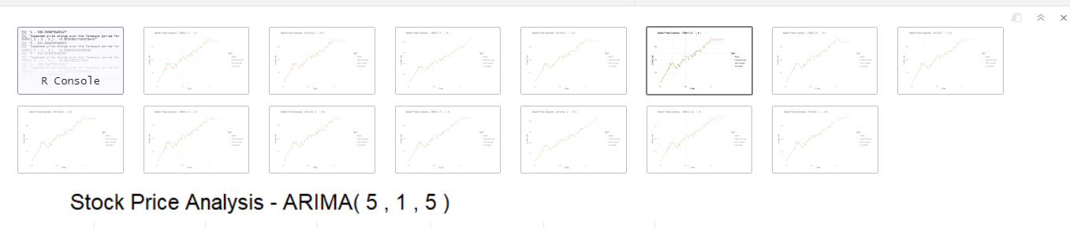
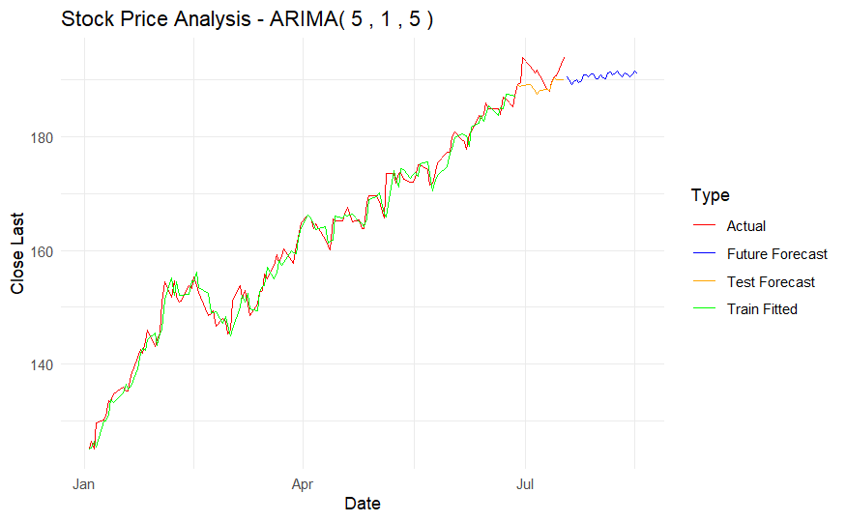

十支不同股票的在预测结果中的表现如下：
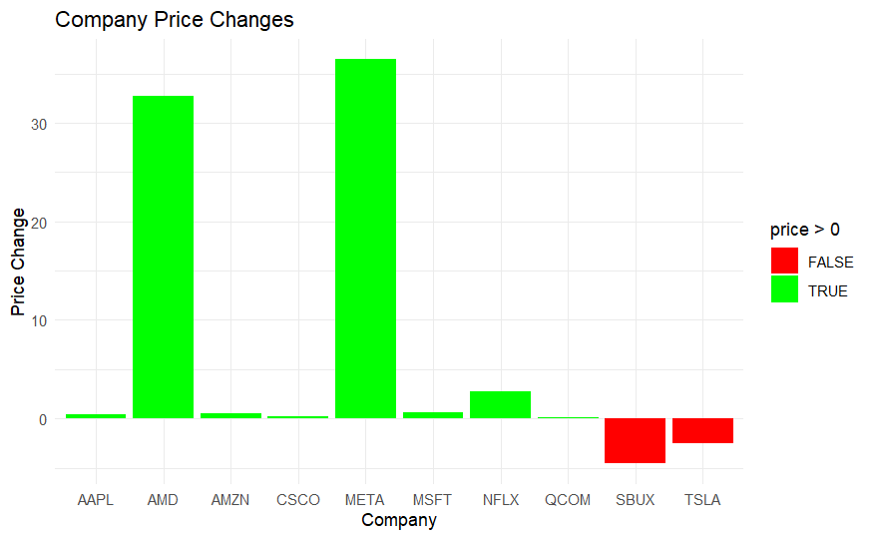

其中AMD公司的预测值与META公司的预测值都居于高位，那结合波动性分析，META公司的稳定性较好，所以建议选择购买META公司的股票。

总结
最后，我想要展示一下之前说的autoarima展现出很好的预测性质的时机。
由于之前我们发现几只股票的相关性非常强，所以我在autoarima预测时加入了其他几只股票价格的变化。也就是除去自身的数据后，其他股票的数据。这时候我发现autoarima即使没有非常复杂的参数，也能达到比较吻合的预测范围。
所以，我猜想如果相关性很强的如果是其他的标准，可能是其他股票价格，可能是一些紧密相关重大的事件、科学研究发现、国家政策等等，都会给股票价格带来影响。

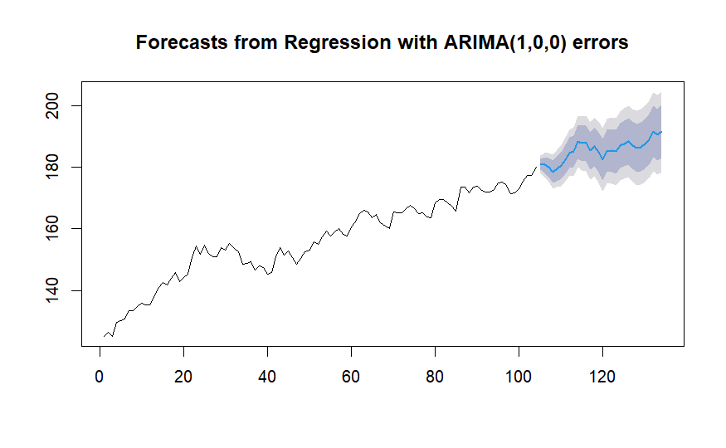
而且经过对比8月之后实际的股价和预测的对比，发现我们的预测模型其实并没有真实反应相应的结果。这说明了股票预测不仅仅只是依赖于过往的数据，还更需要对当下会影响股票市场的事件的精准感知。
最后，对投资者的建议是，炒股有风险，投资需谨慎。任何预测的算法都没有办法预测到未来的事件会读股票造成什么样突如其来的影响。

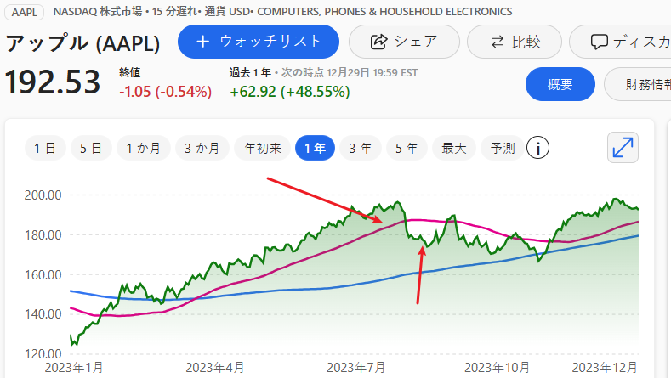

附录
  - 带有外界数据的股票预测结果
这里的预测仅限于在测试集上，因为未来的预测没有外界数据，R中不支持按照A模式训练的模型按照B模式来运行预测。
顺序为：("AAPL", "SBUX", "MSFT", "CSCO", "QCOM", "META", "AMZN", "TSLA", "AMD", "NFLX")
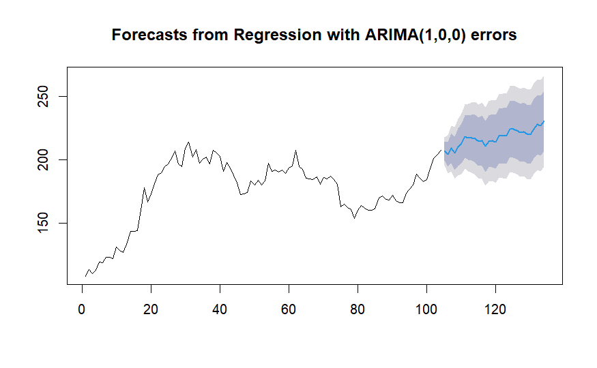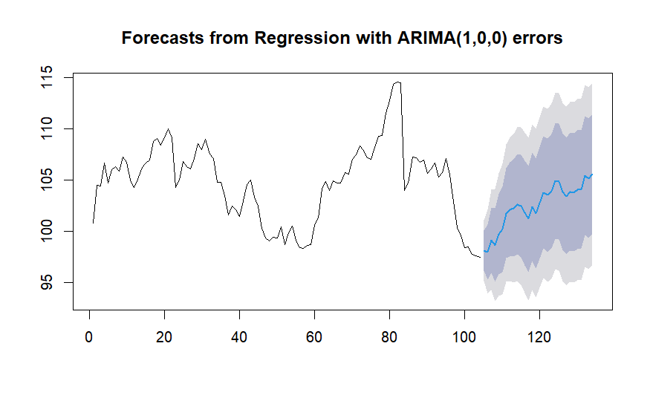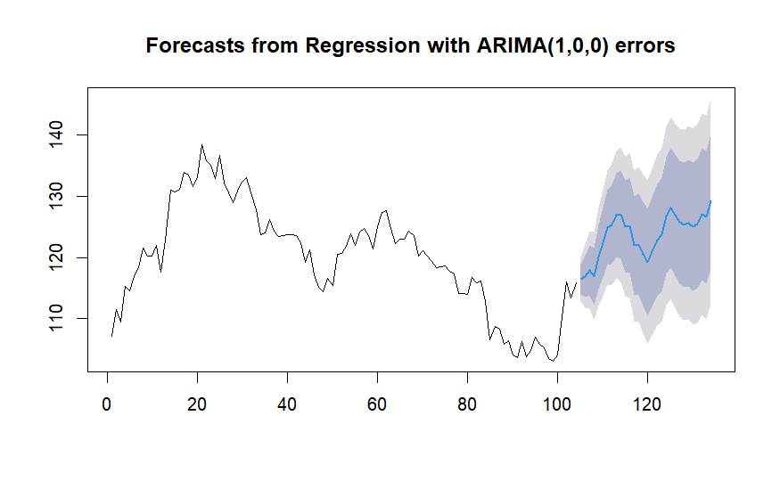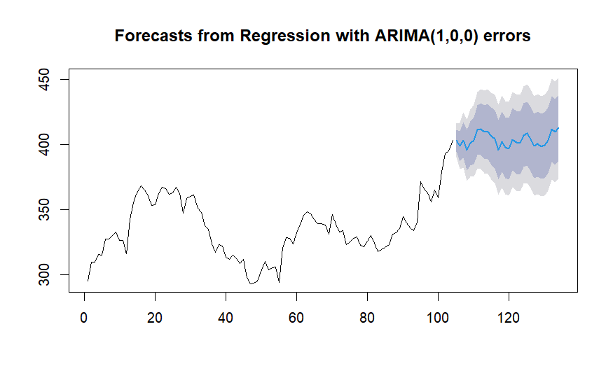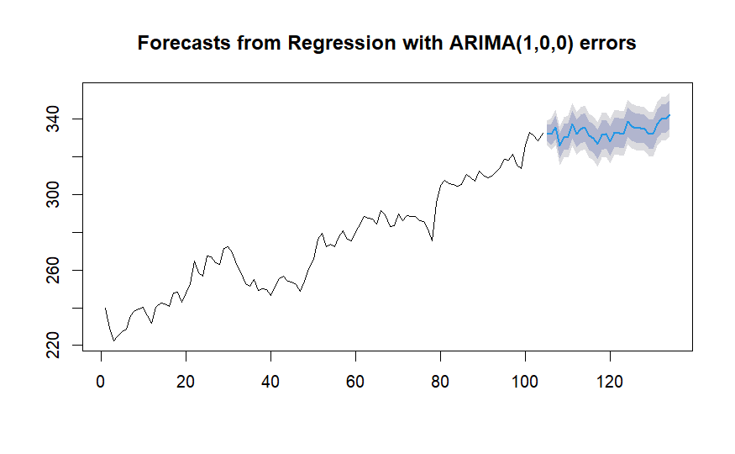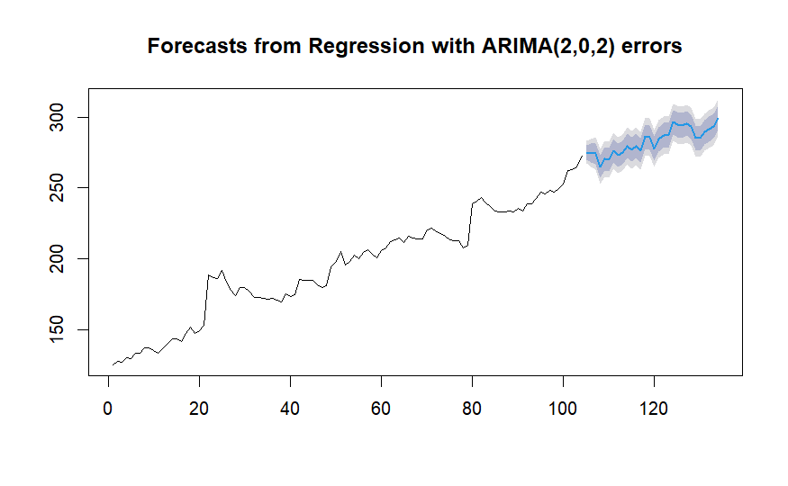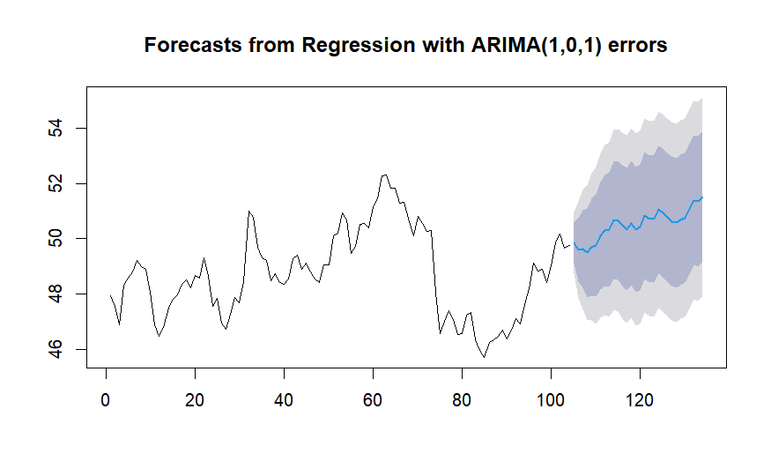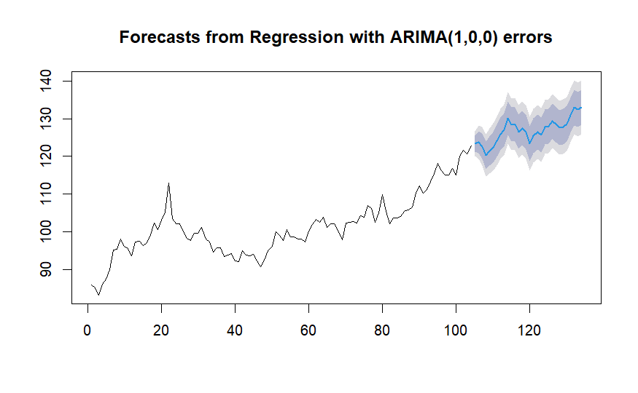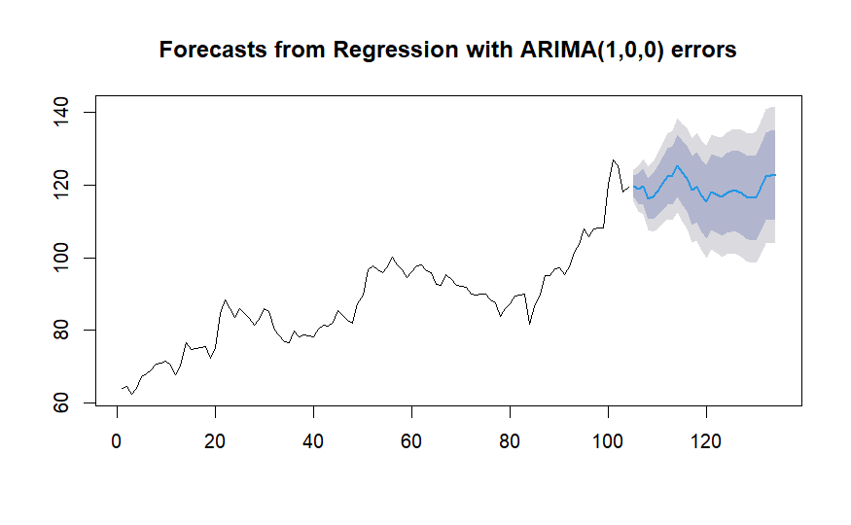
  - 调整参数的基于自身的股票预测结果
这里我们是根据ACF图以及PACF图来进行测试的。
- AAPL
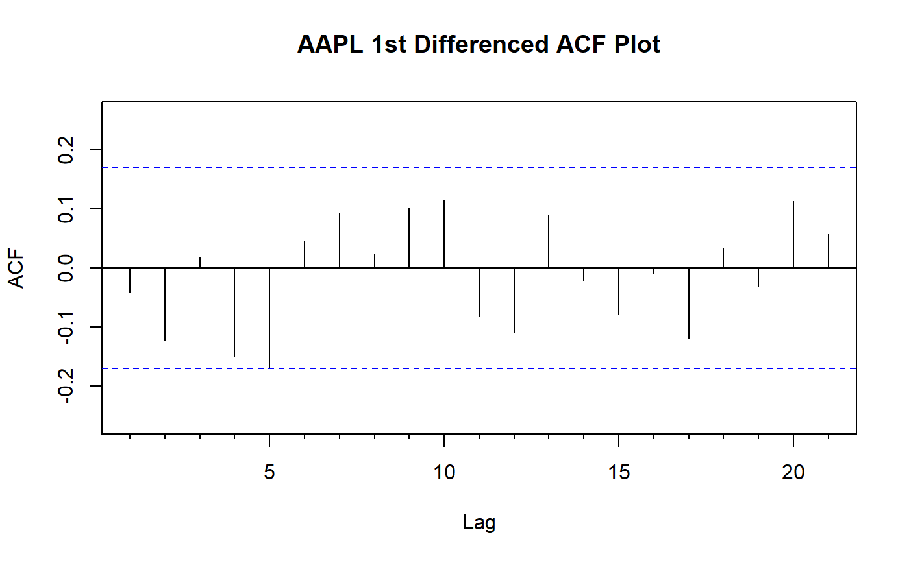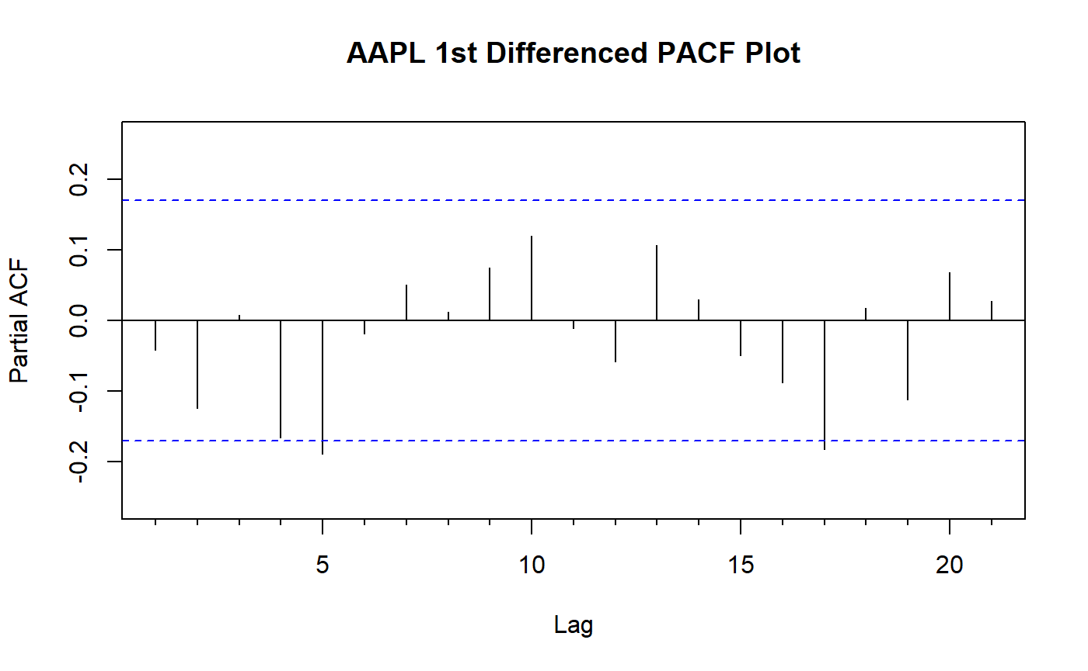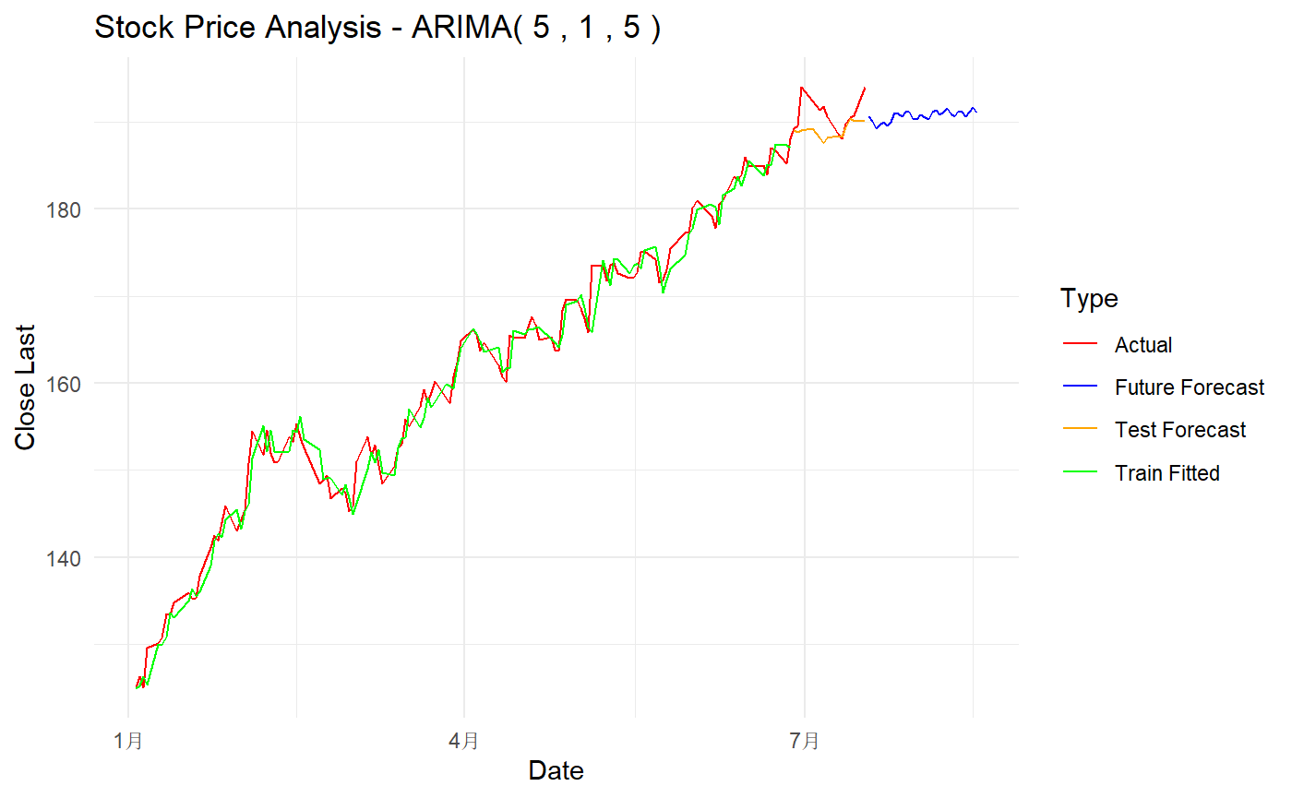
- SBUX
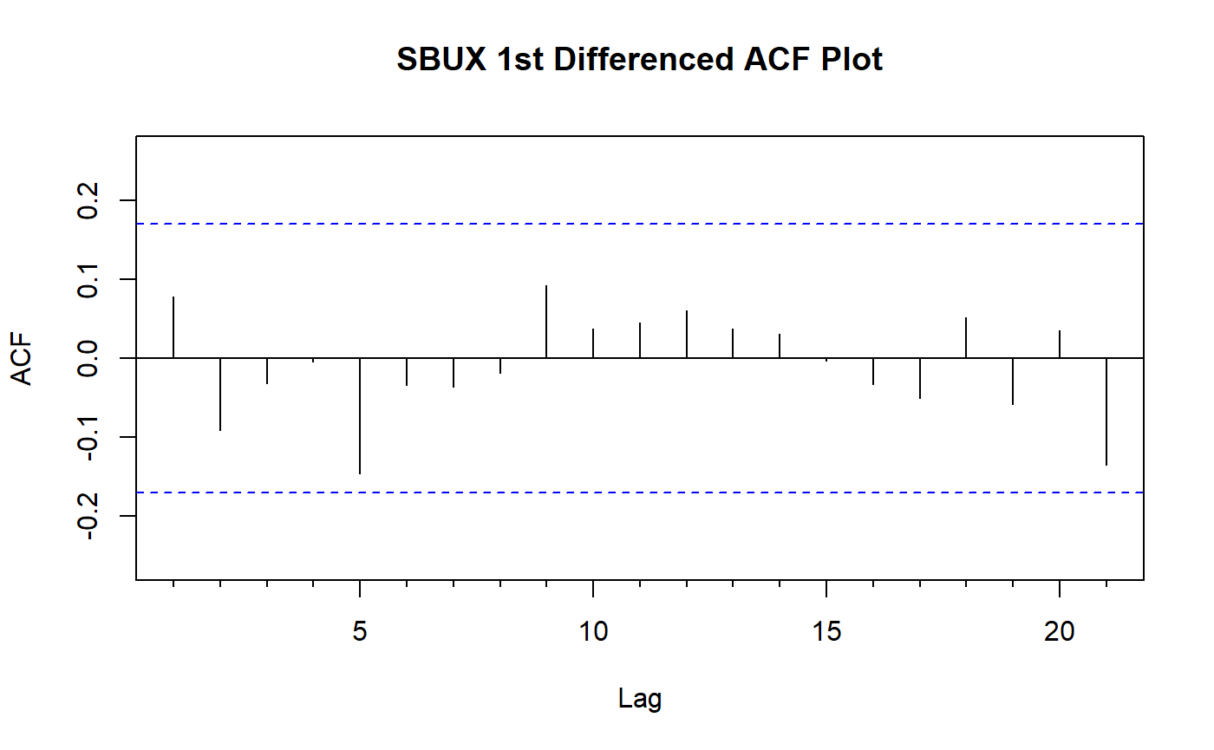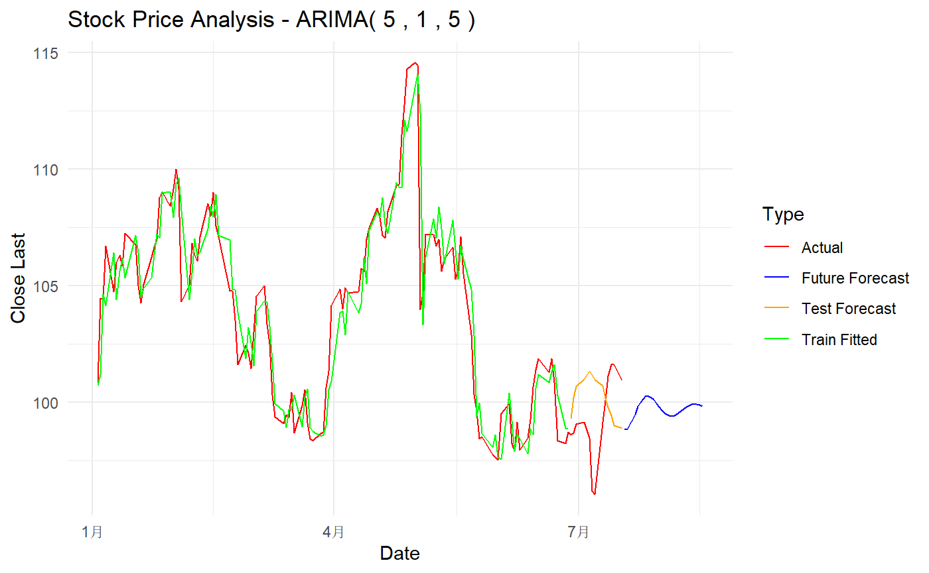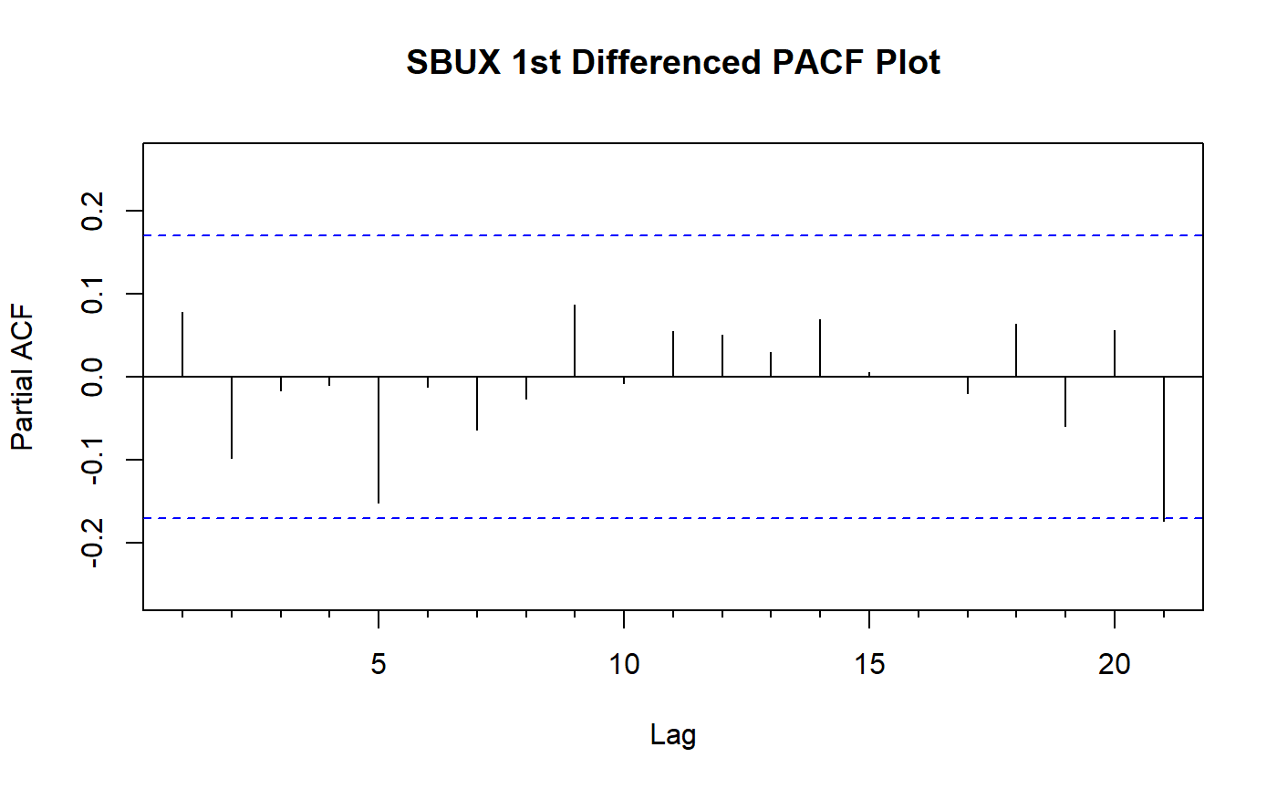
- MSFT
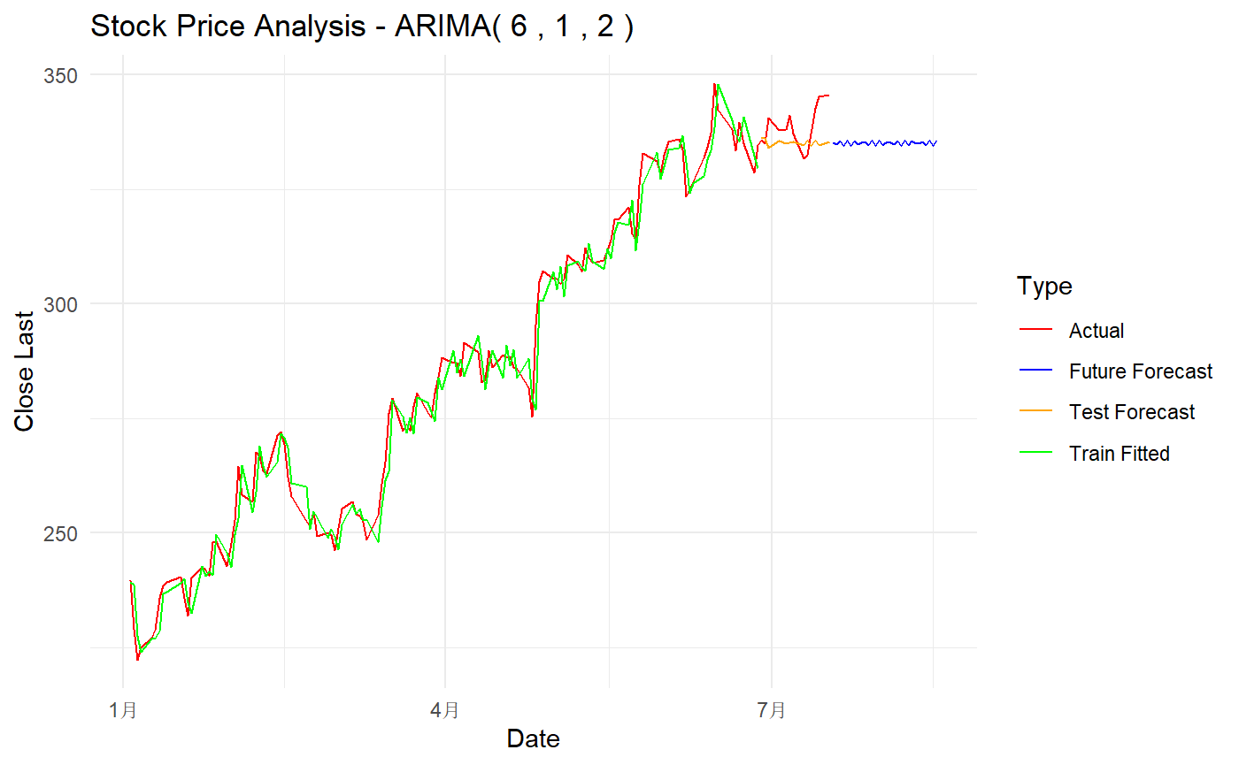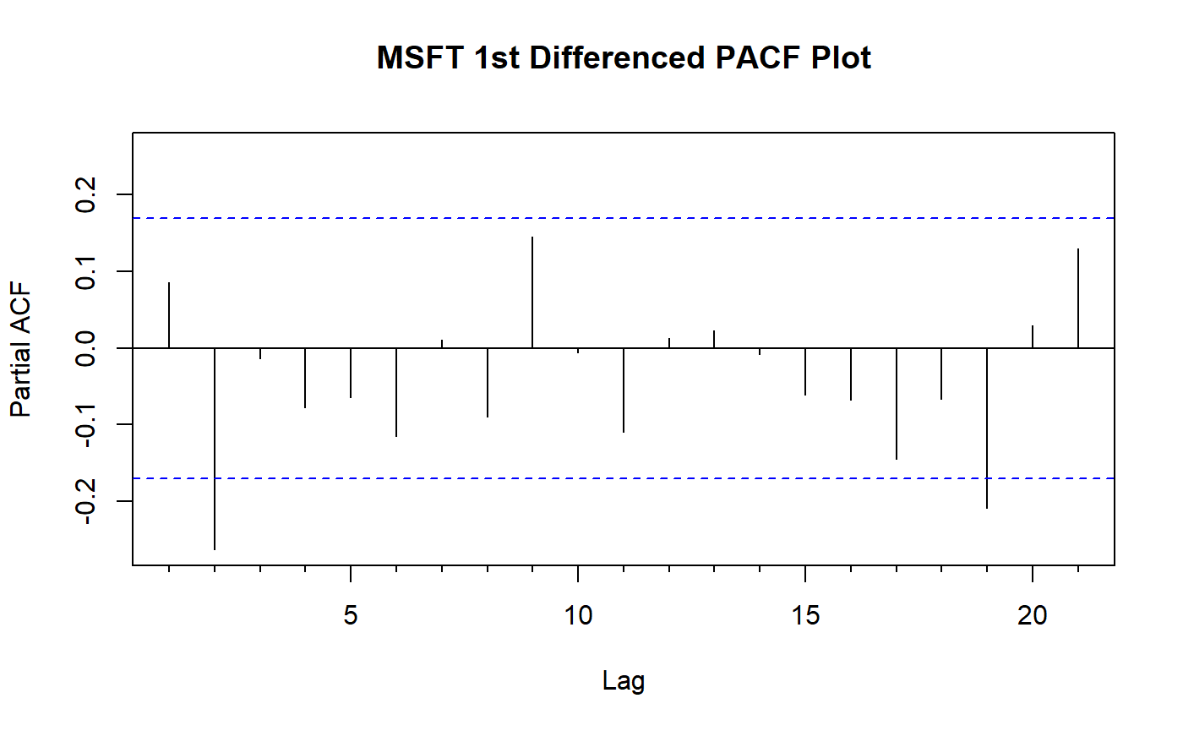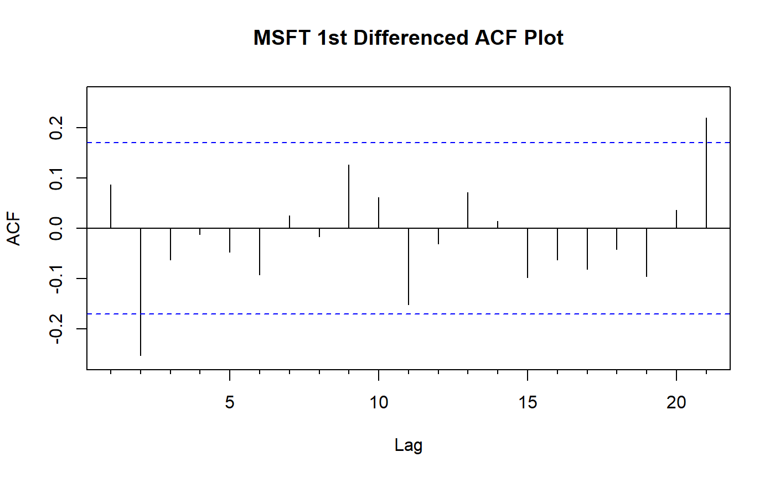

- CSCO
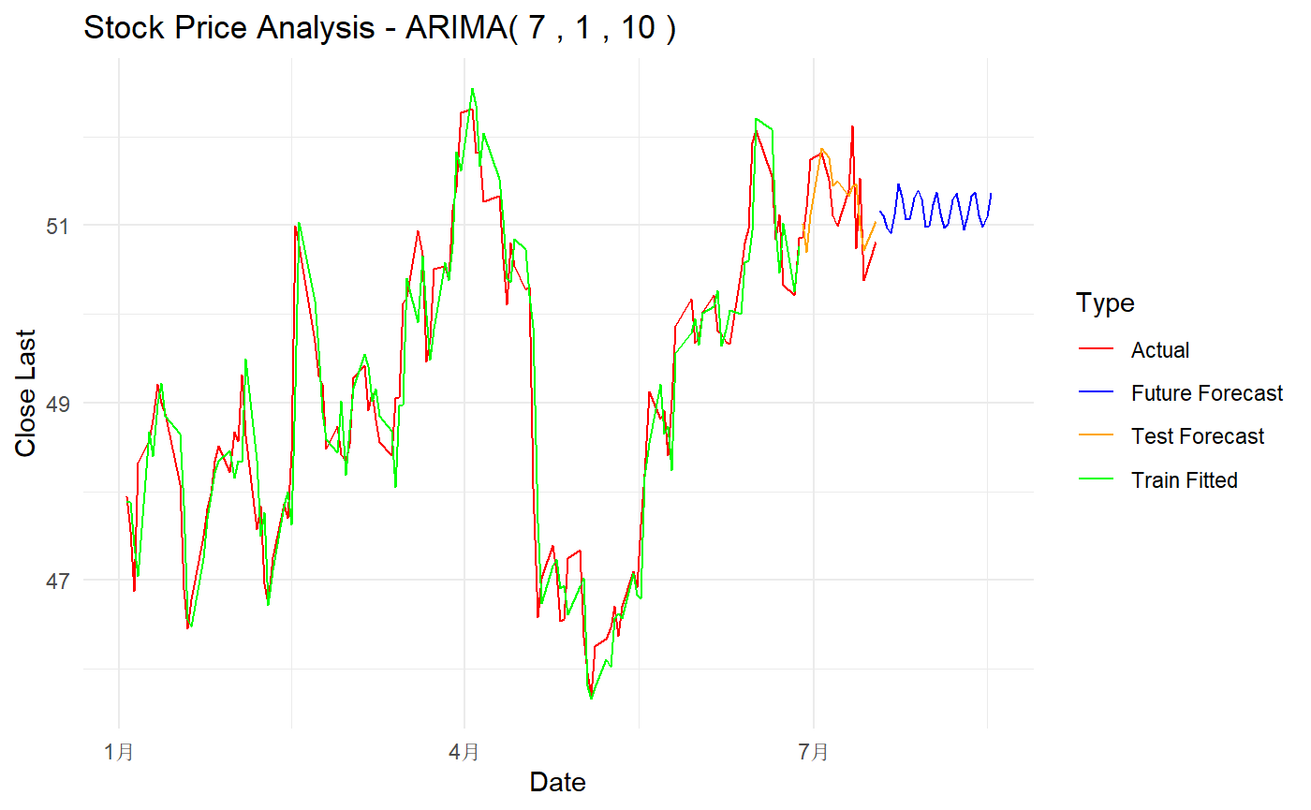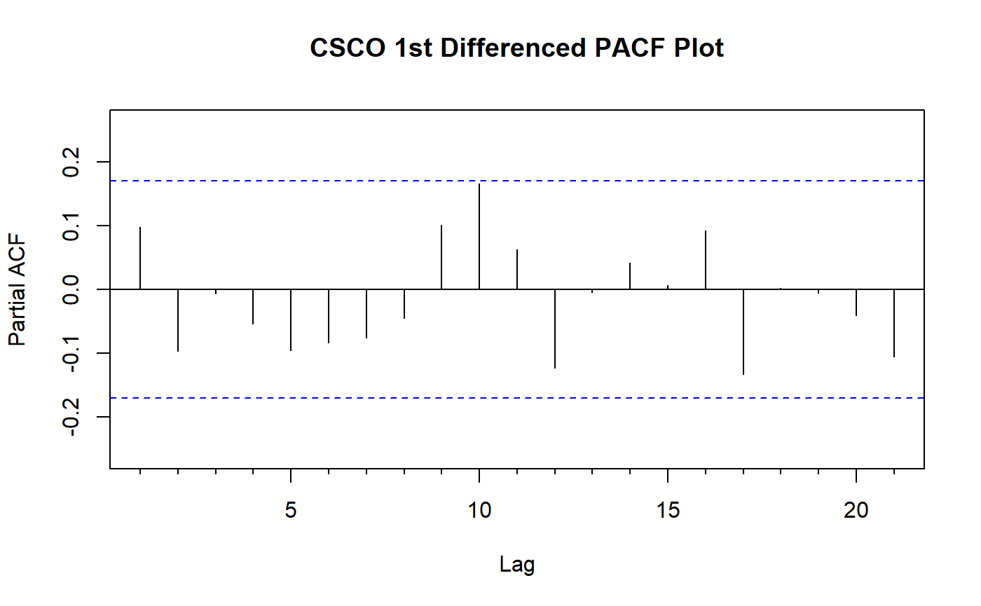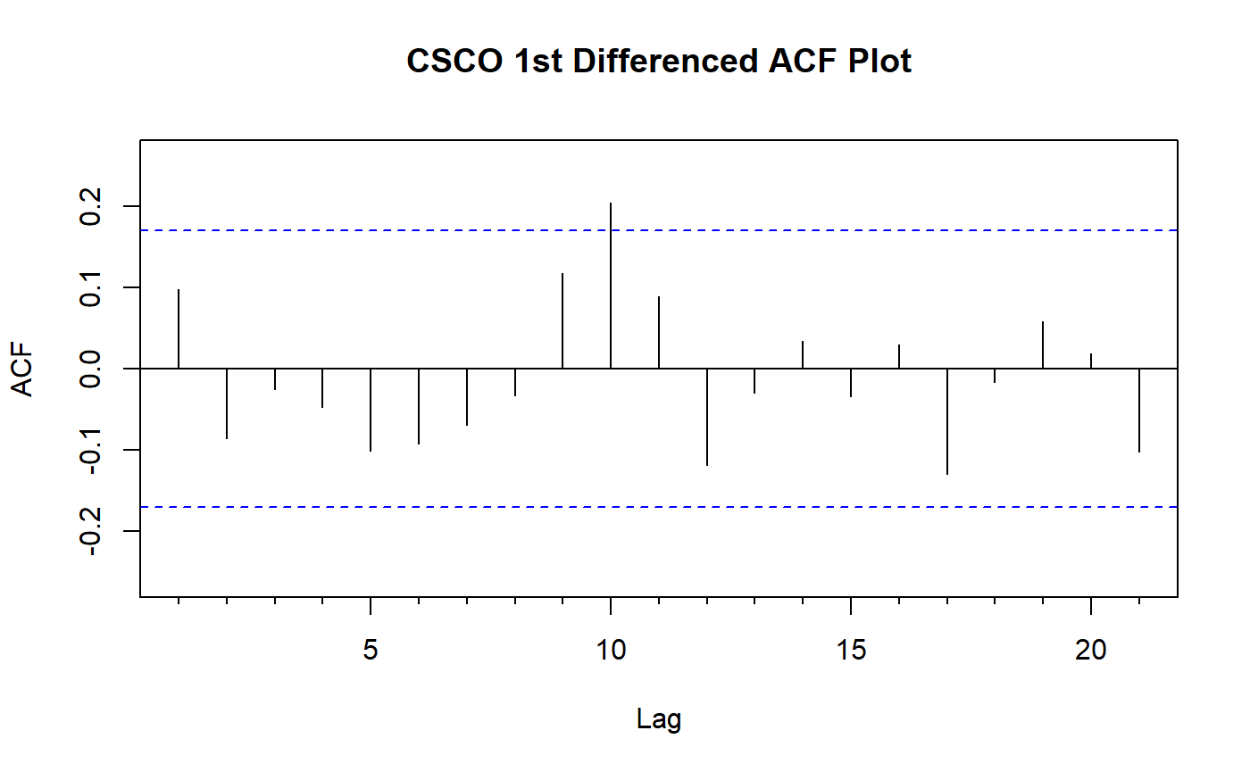
- QCOM
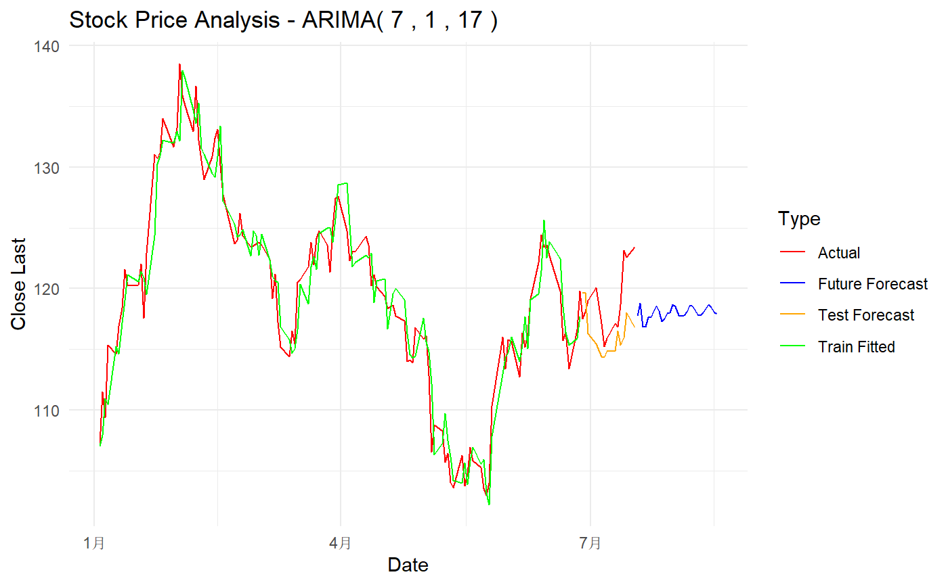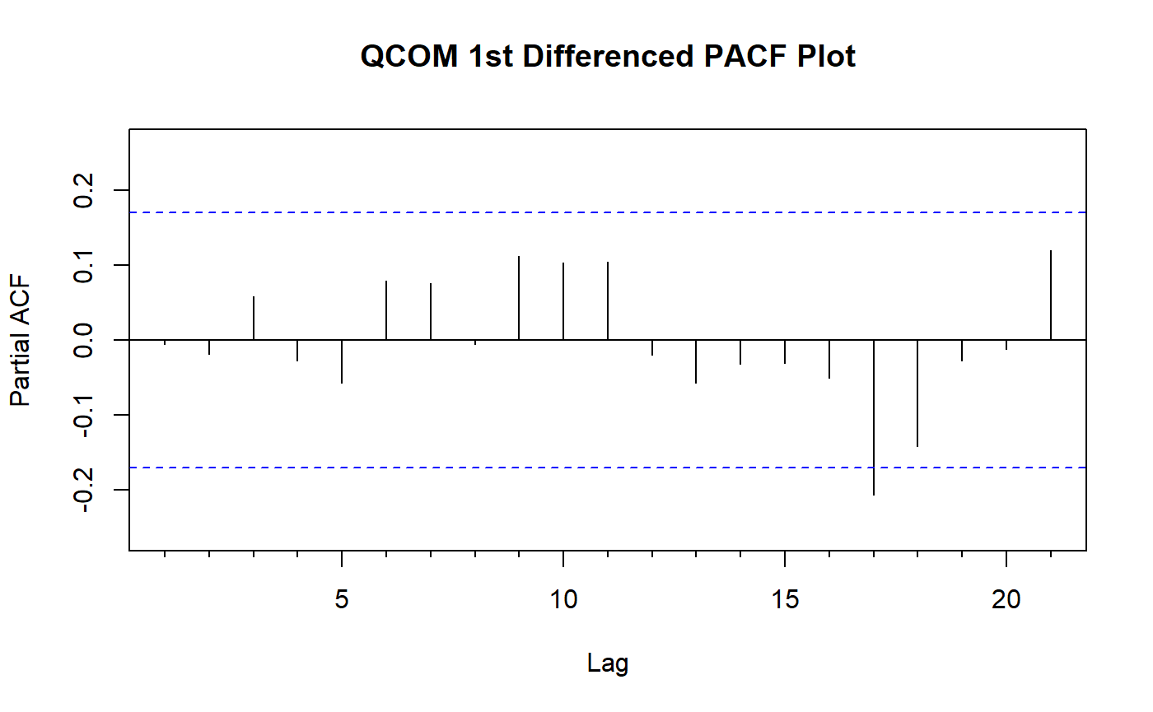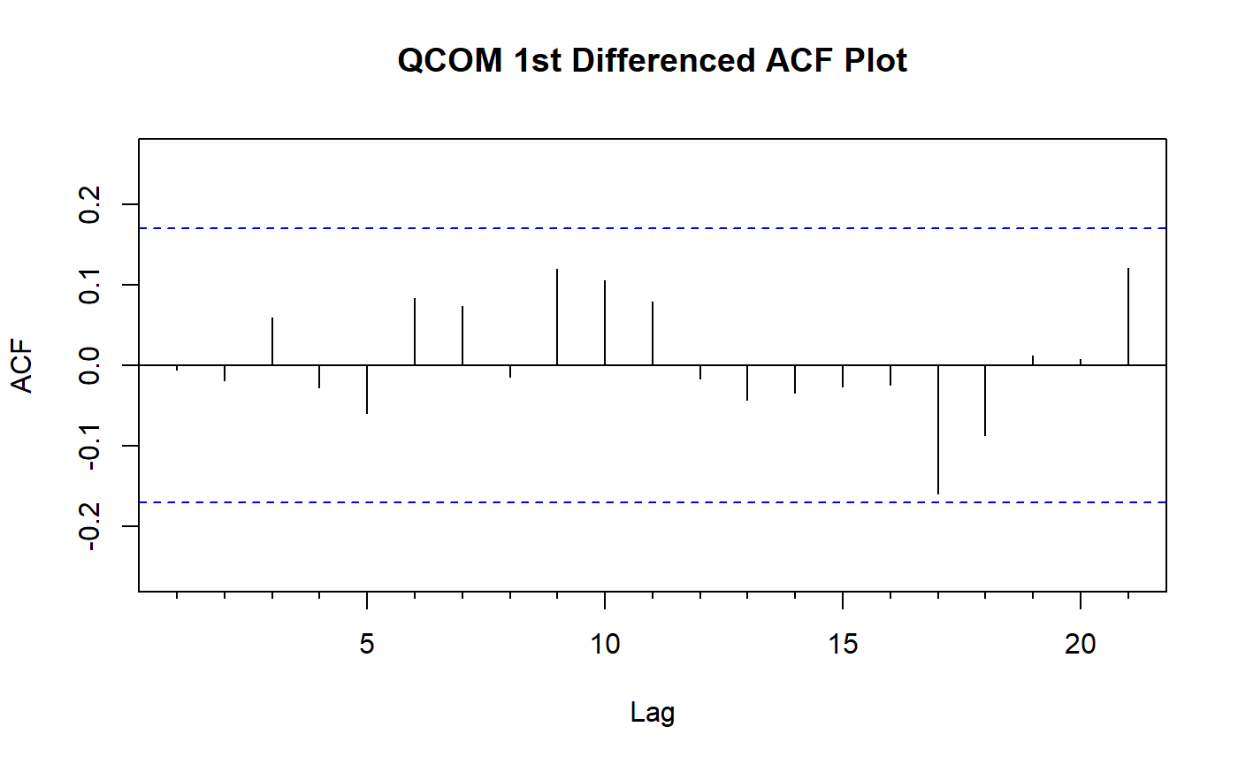
- META
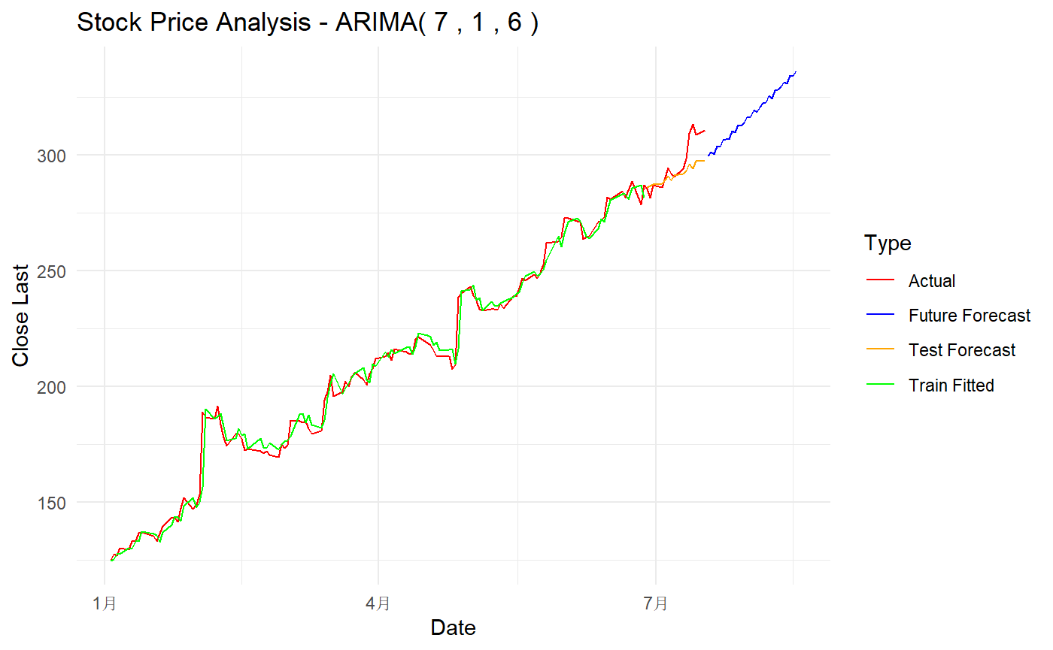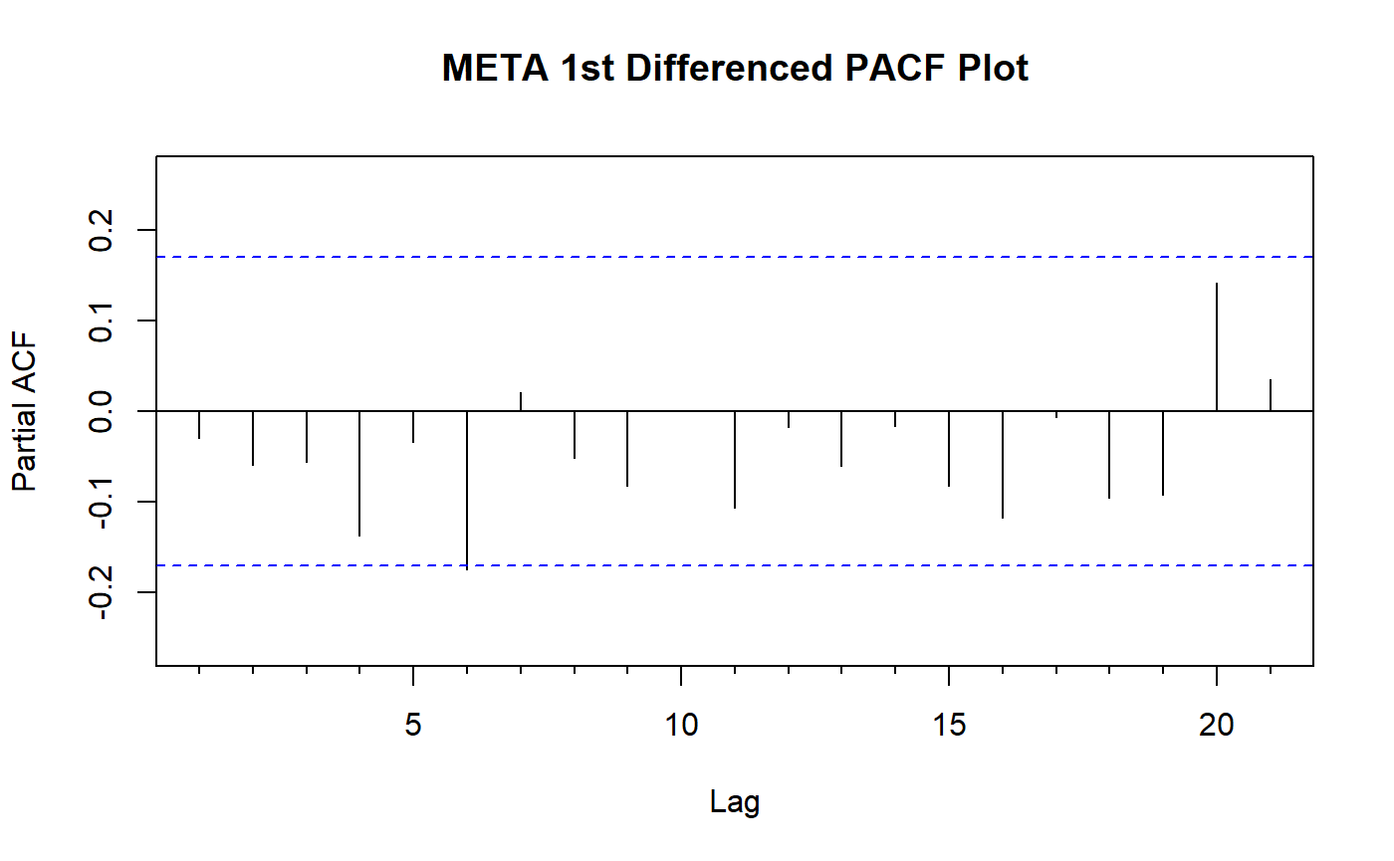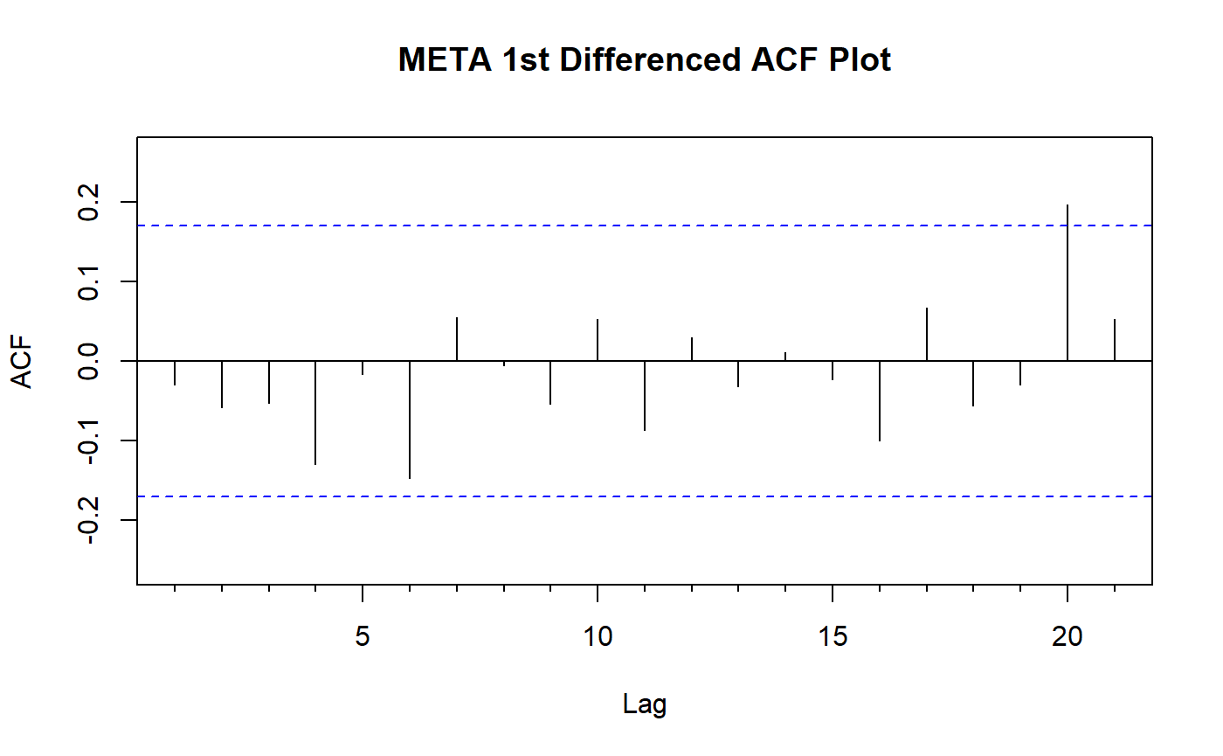
- AMZN
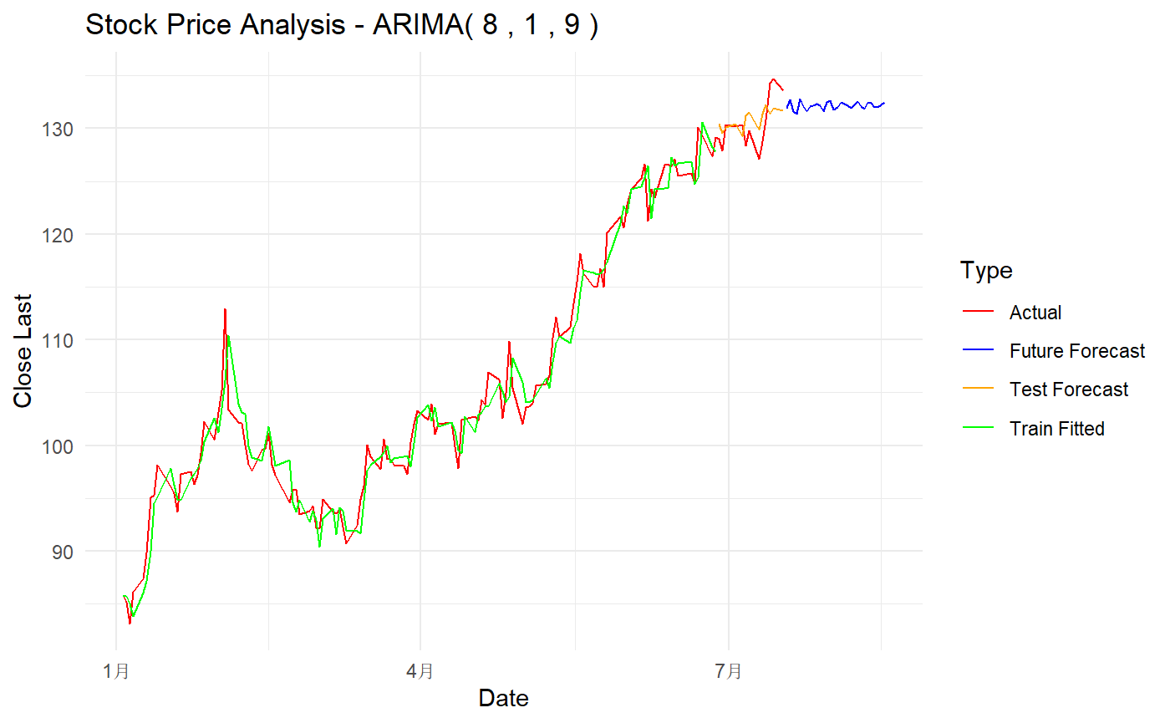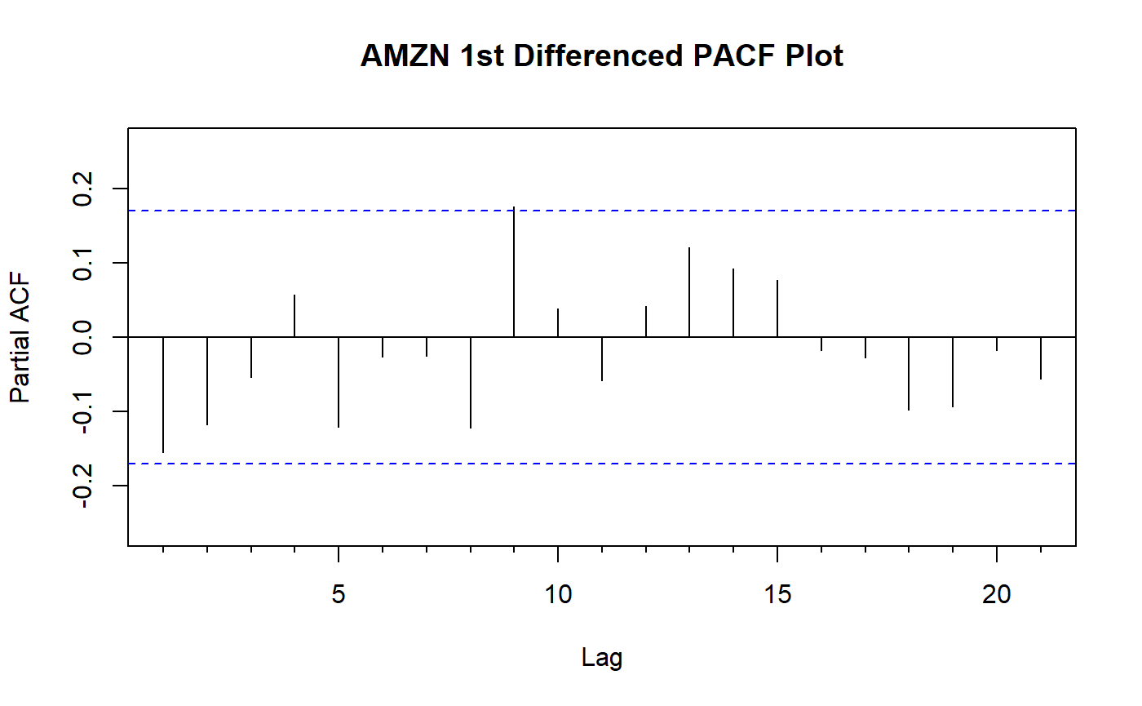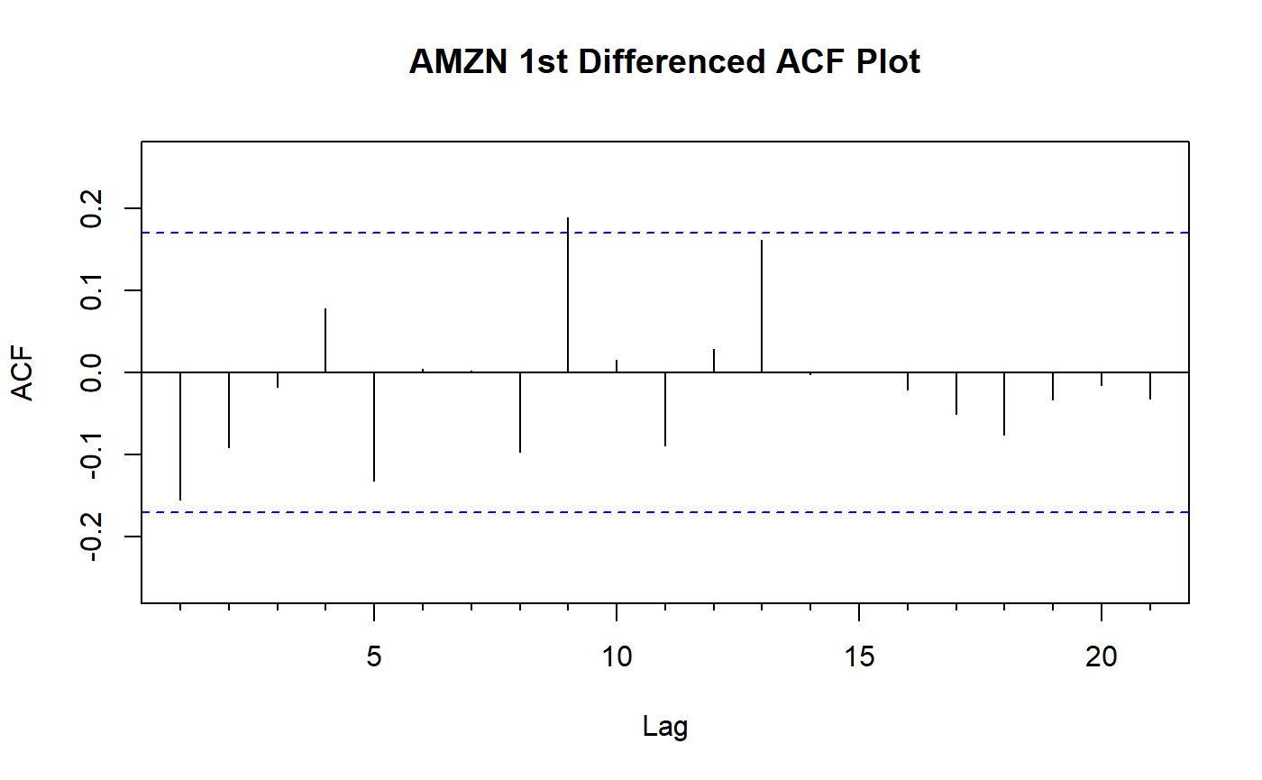

- TSLA
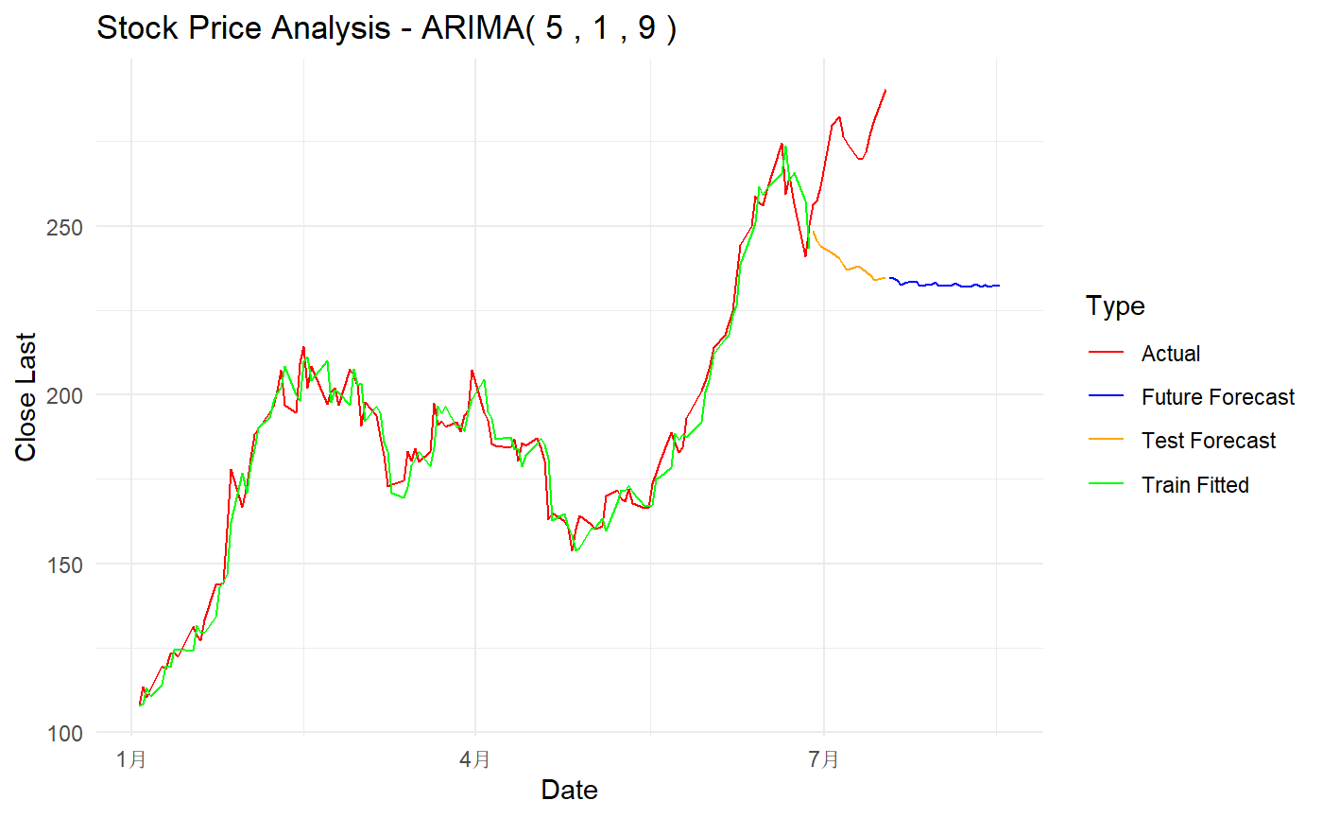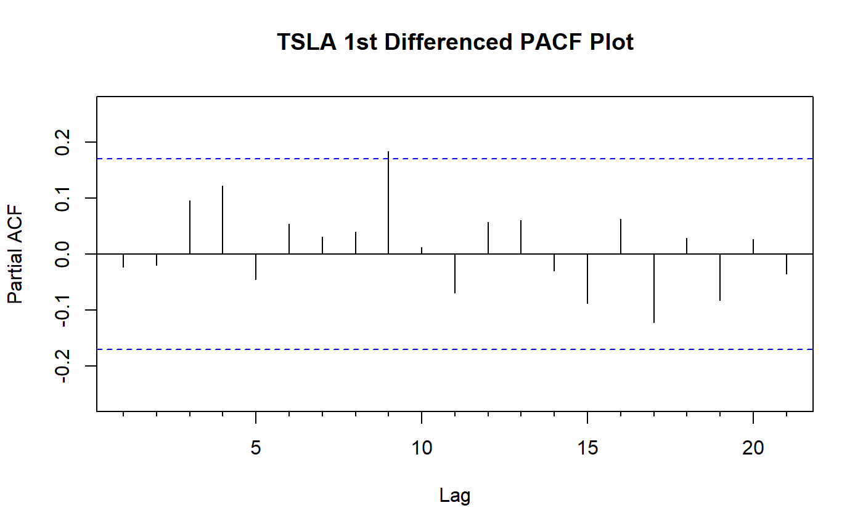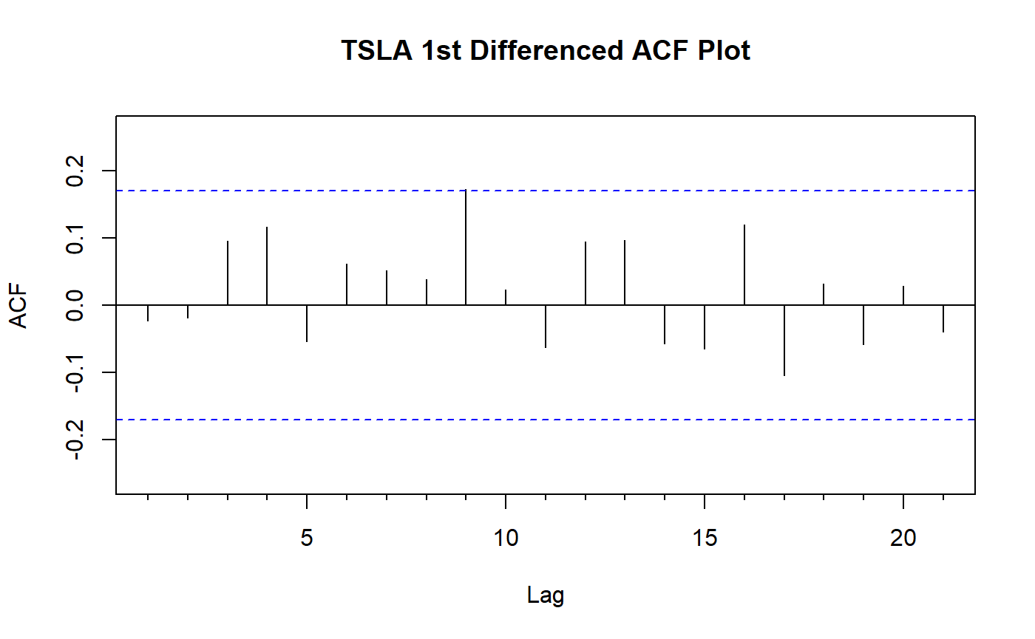
- AMD
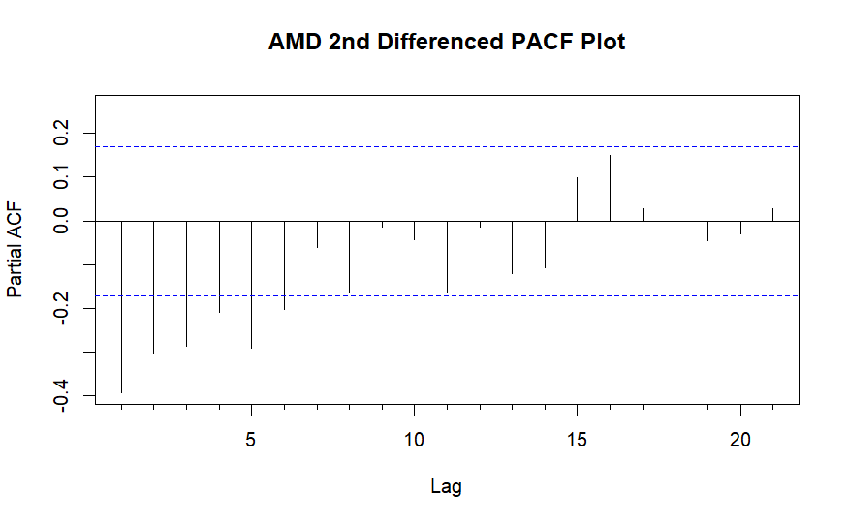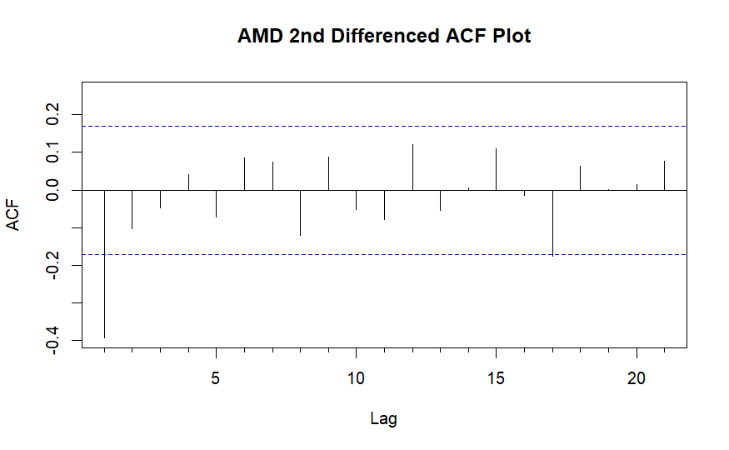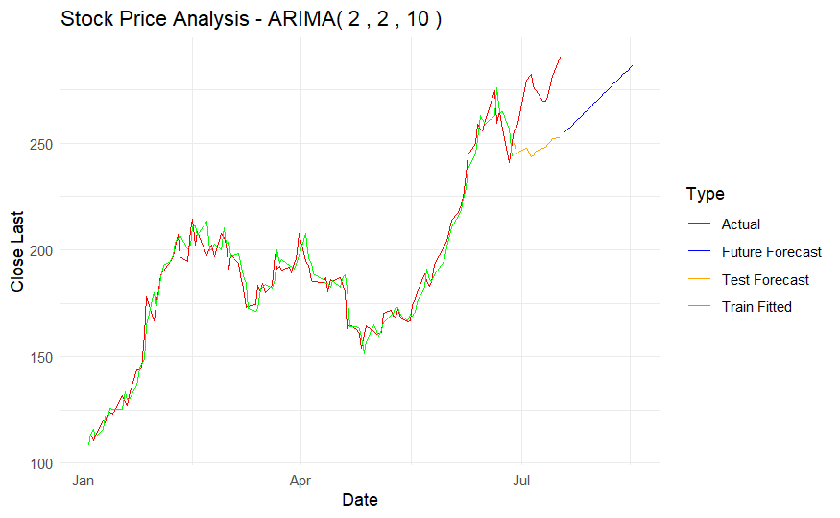
- NFLX
